

Mestrado em Engenharia Eletrónica Industrial e Computadores

Universidade do Minho

Projeto Integrador em Eletrónica Industrial e Computadores

2021/2022

**Conversor CC-CC para Alimentação  
de uma Rede Elétrica de Baixa Tensão  
em Corrente Contínua**

**Alunos:**

PG47513 Martim Afonso Gonçalves Machado

A68544 Vítor Hugo Ferreira Rodrigues Pinto

**Orientador:**

Professor Doutor Vitor Monteiro

**ÍNDICE**

**Capítulo 1 3**

**Introdução 3**

**1.1 Apresentação do Problema e Contexto Associado 3**

**1.2 Caracterização de Cenários de Aplicação ou Casos de Estudo 3**

**1.3 Definição dos Objetivos e dos Resultados Esperados 3**

**1.4 Identificação dos Requisitos e Restrições 4**

**Capítulo 2 5**

**Topologias de Conversores CC-CC para Alimentação de uma Rede Elétrica de Baixa Tensão em Corrente Contínua 5**

**2.1 Introdução 5**

**2.2 Modo de Operação 5**

**2.3 Topologia *Interleaved* 5**

**2.4 Conversor Unidirecional Abaixador 6**

**2.5 Conversor Unidirecional Elevador 7**

**2.6 Conversor Bidirecional Abaixador-Elevador 8**

**2.7 Conversor CC–CC Abaixador–Elevador com Topologia *Interleaved* 11**

**2.8 Conclusões 16**

**Capítulo 3 17**

**Simulações Computacionais de um Conversor CC-CC Bidirecional com Topologia *Interleaved* 17**

**3.1 Introdução 17**

**3.2 Modelo de Simulação do Sistema Bidirecional para Alimentação de uma Rede Elétrica de Baixa Tensão em Corrente Contínua 17**

**3.3 Sistema de Controlo 19**

**3.4 Simulação do Conversor CC-CC Abaixador-Elevador Bidirecional com Topologia *Interleaved* 19**

**3.4.1 Simulação em Modo Abaixador 20**

**3.4.2 Simulação em Modo Elevador 22**

**3.5 Conclusões 23**

**Capítulo 4 24**

**Implementação de um Conversor CC-CC Bidirecional com Topologia *Interleaved* para Alimentação de uma Rede Elétrica de Baixa Tensão em Corrente Contínua 24**

**4.1 Introdução 24**

**4.2 Integração do Sistema 24**

**4.3 Sistema de Controlo 25**

**4.3.1 Sensores de Corrente 25**

**4.3.2 Circuito de *Driver* 26**

**4.3.3 Microprocessador 26**

**4.3.4 PWM 27**

**4.4 Circuito de Potência 28**

**4.5 Esquemático e Design da Placa para o Sistema Implementado 28**

**4.6 Montagem de Protótipo 30**

**4.7 Conclusões 30**

**Capítulo 5 31**

**Resultados Experimentais 31**

**5.1 Introdução 31**

**5.2 Validação do Sistema de Controlo 31**

**5.3 Validação do Conversor CC-CC Bidirecional com Topologia *Interleaved* 32**

**5.3.1 Resultados em Malha Aberta 32**

**5.3.2 Resultados em Malha Fechada 34**

**5.4 Conclusões 37**

**Capítulo 6 38**

**Conclusões 38**

**6.1 Conclusões 38**

**Lista de Referências 40**

# **Capítulo 1**

# **Introdução**

Este trabalho, enquadrado na Unidade Curricular de Projeto Integrador em Eletrónica Industrial e Computadores apresenta um Conversor CC-CC para Alimentação de uma Rede Elétrica de Baixa Tensão em Corrente Contínua.

## 1.1 Apresentação do Problema e Contexto Associado

Com a questão energética colocada no centro da agenda política internacional e com uma maior convergência para se desenvolverem tecnologias de produção e armazenamento de energia o mais eficaz possível, têm surgido vários desafios para a integração destas tecnologias na rede elétrica, como por exemplo, os veículos elétricos e os sistemas de microgeração de energia elétrica. Deste modo tem-se vindo a assistir ao aparecimento de redes elétricas inteligentes (*smart grids*), isto é, uma rede capaz de monitorizar e otimizar de forma autónoma e automática os fluxos fornecimento de energia elétrica, sendo realizado o ajuste de acordo com a alteração do consumo, tendo em conta a procura e oferta energética.

Assim, e face à previsibilidade de integração de redes elétricas inteligentes que operam em corrente contínua (CC), surge a necessidade de desenvolver e aprofundar o conhecimento sobre conversores CC-CC que permitam o fluxo bidirecional de potência, permitindo alterar o valor da tensão na saída em função de um determinado valor de tensão de entrada.

## 1.2 Caracterização de Cenários de Aplicação ou Casos de Estudo

O conversor CC-CC dimensionado neste projeto, poderá ser inserido num sistema de carga/descarga de baterias, como por exemplo de um veículo elétrico, onde funcionará como conversor elevador durante a descarga e conversor abaixador durante a carga, pois este conversor será projetado para apresentar a melhor eficiência energética, tendo como objetivo a redução de perdas nos semicondutores e elementos armazenadores de energia, no que sucede um menor desgaste das baterias.

## 1.3 Definição dos Objetivos e dos Resultados Esperados

Com a realização deste projeto foi possível desenvolver um conversor CC-CC bidirecional, capaz de atuar como um conversor abaixador num sentido e como um conversor elevador no sentido contrário. Este conversor tem como objetivo, elevar ou baixar o valor da tensão de saída face a um valor da tensão de entrada, i.e., em função do que é solicitado pelo sistema onde está inserido, sendo controlado por uma corrente de referência definida pelo sistema onde poderá ser inserido. Este conversor permite gerar uma corrente (de saída em modo *buck* ou de entrada em modo *boost*) com o menor valor de *ripple* possível, minimizando assim as perdas nos semicondutores e nos elementos armazenadores de energia.

## 1.4 Identificação dos Requisitos e Restrições

Este conversor permite ser inserido num sistema com uma tensão nominal de entrada ou saída de 200 V, permite operar como conversor abaixador (*buck-mode*) ou elevador (*boost-mode*) e permite uma corrente nominal de 16 A (na saída como conversor abaixador ou na entrada como conversor elevador). O conversor desenvolvido permite uma frequência máxima de operação de 20 kHz e é controlado digitalmente pela plataforma de desenvolvimento STM32. O conversor deve operar na vertical, sem obstrução do dissipador, de modo a facilitar a troca de calor entre o dissipador e o meio ambiente.

# **Capítulo 2**

# **Topologias de Conversores CC-CC para Alimentação de uma Rede Elétrica de Baixa Tensão em Corrente Contínua**

## 2.1 Introdução

Para a realização deste projeto foi necessário consolidar o estudo do estado de arte sobre as diferentes topologias de conversores CC-CC bidirecionais passiveis de serem implementadas, pelo que, neste capítulo, está apresentado um estudo detalhado sobre as mesmas.

## 2.2 Modo de Operação

Tendo como base o modo de operação, qualquer topologia de conversor pode ser classificada como unidirecional ou bidirecional. No que diz respeito ao modo de operação unidirecional, este permite apenas que a corrente flua num único sentido, sendo os casos mais conhecidos o conversor abaixador (*buck*) ou conversor elevador (*boost*). Quanto à operação em modo bidirecional, esta permite à corrente fluir para os dois sentidos, ou seja, ou como *buck* o como *boost*.

## 2.3 Topologia *Interleaved*

Com o objetivo de minimizar o *ripple* da corrente à saída (ou entrada, dependendo do modo de operação como *buck* ou como *boost*) de um dado conversor, existe a topologia *interleaved*, baseada na conexão de conversores CC-CC em paralelo, conforme se pode visualizar na figura 1. Com este tipo de estrutura de conversor, é possível reduzir o *ripple* da corrente , sendo necessário aplicar um desfasamento aos sinais de controlo PWM que atuam os semicondutores totalmente controlados.

Para calcular este desfasamento utiliza-se a seguinte equação:

$$D = \frac{2π}{n}$$

onde n corresponde ao número de conversores CC-CC utilizados em paralelo. Para além de minimizar o *ripple* da corrente de saída, esta topologia oferece também a vantagem de que existe um menor sobreaquecimento, tanto nos semicondutores, bem como nos elementos armazenadores de energia, condensadores e bobinas, tornando, também, o seu rendimento maior, pois o valor de corrente é dividido pelos vários braços e os respetivos elementos constituintes. Devido à divisão da corrente, os elementos armazenadores de energia não necessitam de possuir um valor nominal tão elevado quando comparado com a estrutura tradicional baseada num único braço.

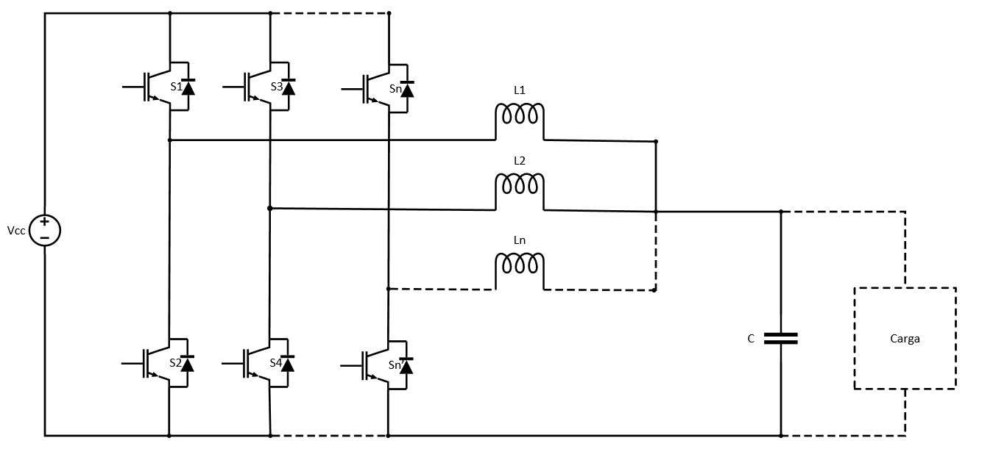

Figura 1 – Número de fases num conversor CC-CC com topologia *interleaved*.

## 2.4 Conversor Unidirecional Abaixador

Um conversor abaixador é um conversor de eletrónica de potência do tipo CC-CC que diminui a tensão de saída relativamente à tensão de entrada. É um tipo de fonte de alimentação comutada, tipicamente composto por dois semicondutores (transístor e díodo) e dois elementos armazenadores de energia (bobina e condensador).

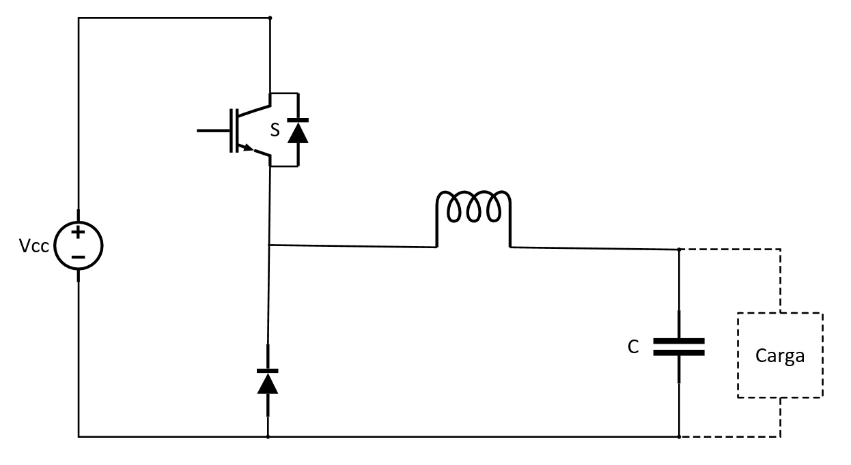

Figura 2 - Conversor CC-CC abaixador

O princípio de funcionamento deste conversor pode ser descrito em dois passos. Primeiramente, o *switch* fica no estado ON e permite que exista corrente a fluir para o condensador de saída, o que faz com que o mesmo carregue. Sabendo que a corrente flui da fonte para a carga através da bobina, esta encontra-se a armazenar energia e a tensão aos seus terminais é positiva.

Assumindo o *switch* no estado OFF, o semicondutor S encontra-se desligado, e, por conseguinte, a corrente armazenada no estado anterior na bobina flui através do díodo para a carga. Deste modo a bobina e o condensador estão a alimentar a carga, porém a tensão aos terminais da bobina é negativa.

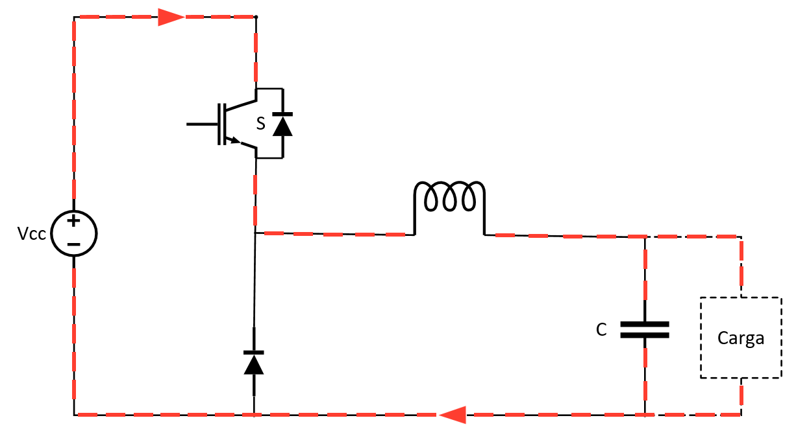

Figura 3 - Conversor CC-CC abaixador no estado ON

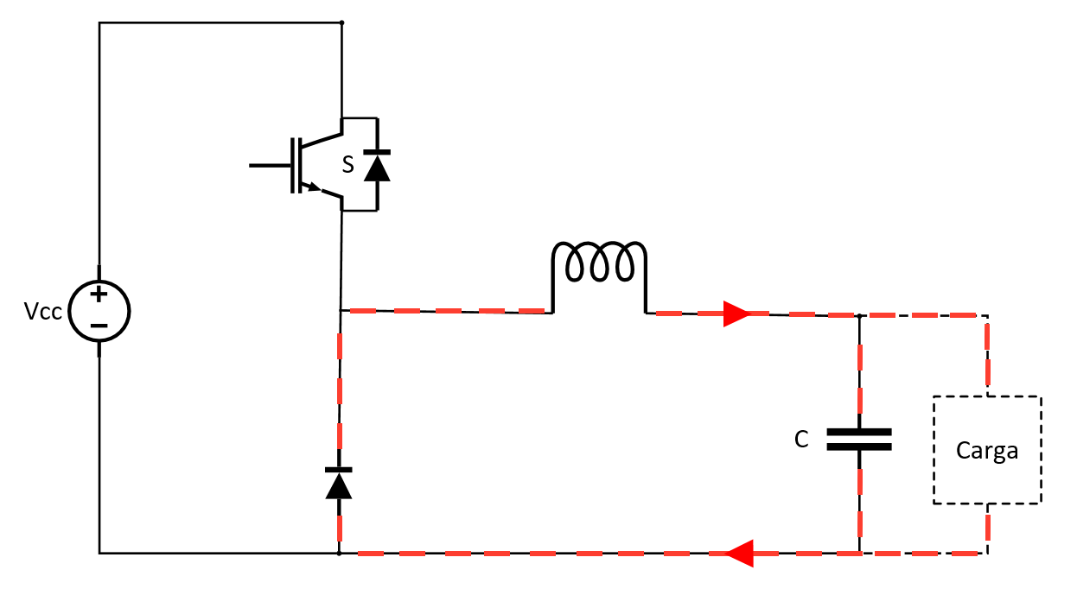

Figura 4 - Conversor CC-CC abaixador no estado OFF

## 2.5 Conversor Unidirecional Elevador

No que diz respeito aos conversores elevador, estes tratam-se de conversores DC que permitem elevar a tensão de entrada para um valor superior na saída. No circuito elétrico que o representa encontram-se, normalmente, dois semicondutores e um elemento de armazenamento de energia, tais como bobina ou condensador.

Relativamente ao princípio de operação, quando S é fechado, a corrente na bobina aumenta através da criação de um campo magnético. No caso em que S é aberto, o único caminho para a corrente é atravessando o díodo, o condensador e a resistência, que resulta na transferência de energia armazenada na bobina para o condensador.

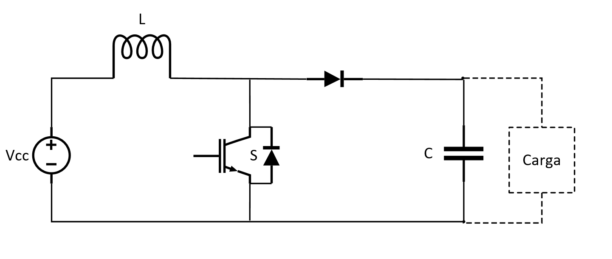

Figura 5 - Conversor CC-CC elevador

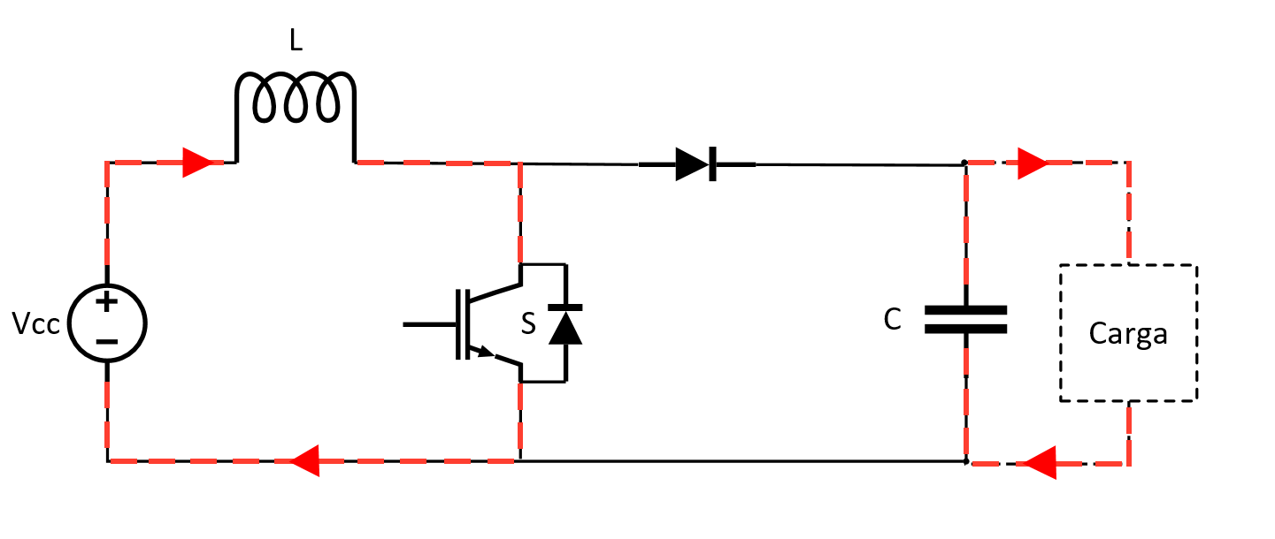

Figura 6 - Conversor CC-CC elevador no estado ON

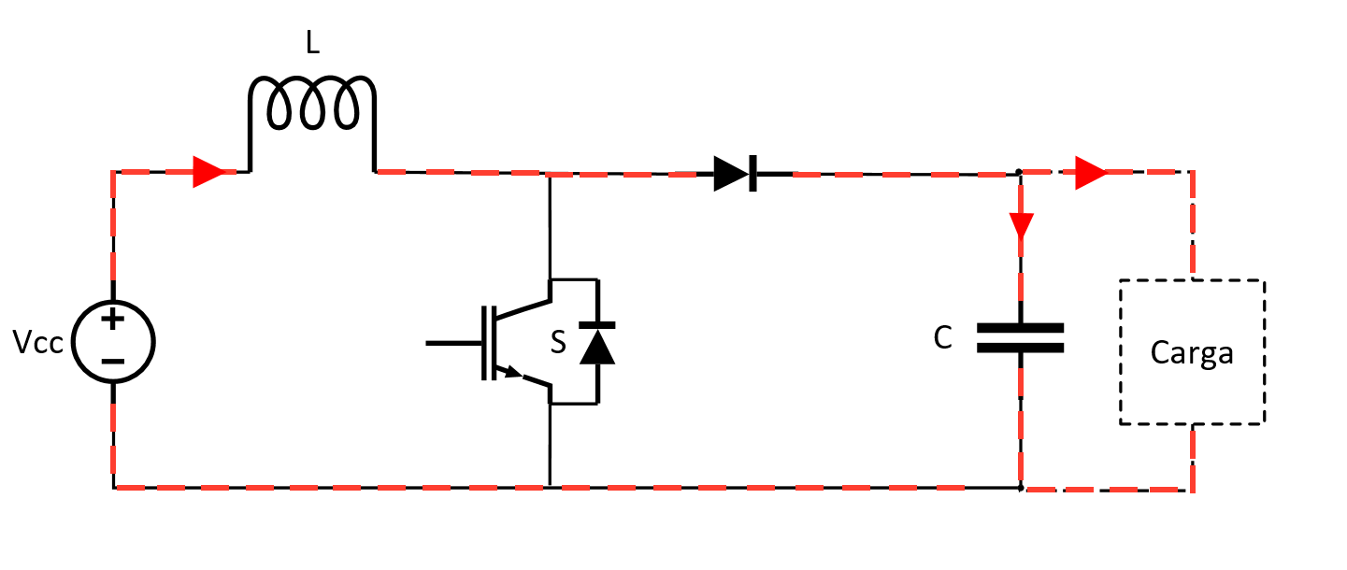

Figura 7 - Conversor CC-CC elevador no estado OFF

## 2.6 Conversor Bidirecional Abaixador-Elevador

Este conversor resulta da junção dos conversores elevador e abaixador estudados anteriormente. Deste modo obtém-se um conversor bidirecional, isto é, capaz de operar em ambos sentidos. Na figura 8, encontra-se o esquemático deste conversor.

Assim, este conversor é constituído por uma fonte Vcc, dois semicondutores S1 e S2, um filtro indutivo L, um filtro capacitivo C e carga resistiva. Em oposição aos conversores unidirecionais, este conversor possui dois semicondutores, de maneira a ser possível o controlo do modo de operação.

De modo a este conversor operar como abaixador, é necessário ao semicondutor S2 estar sempre desligado, sendo assim possível obter um princípio de funcionamento semelhante ao conversor CC-CC unidirecional abaixador. Com a necessidade do semicondutor S1 ser controlado, surgem então dois estados de funcionamento.

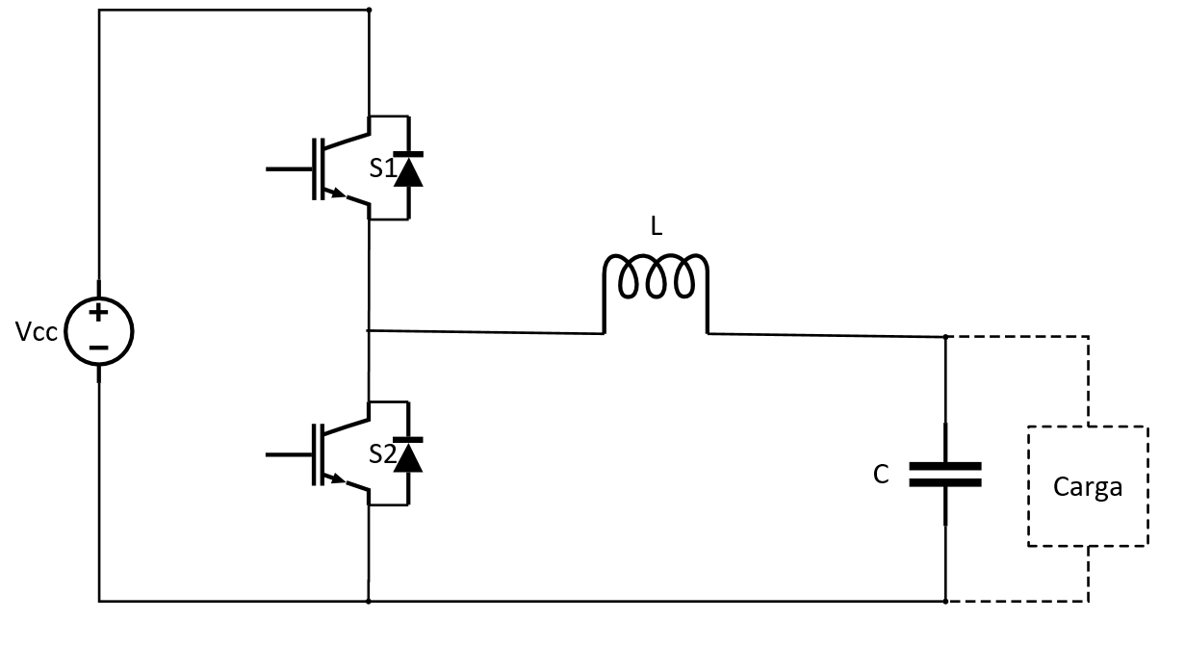

Figura 8 - Conversor CC-CC abaixador-elevador

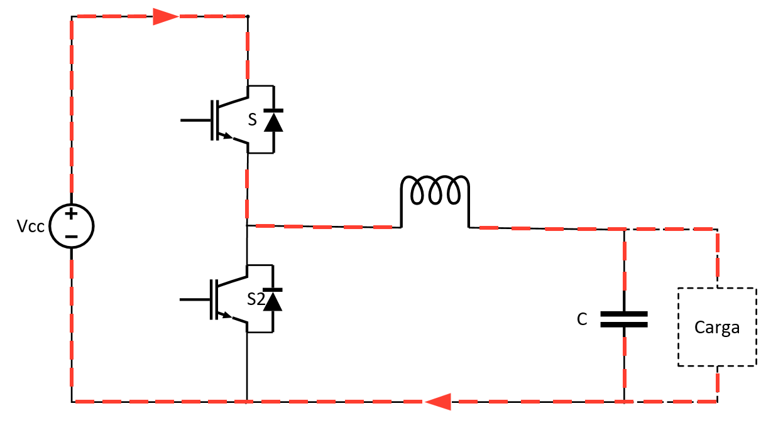Figura 9 - Conversor CC-CC abaixador-elevador a operar como abaixador no estado ON

No estado ON, o semicondutor S1 encontra-se ligado e o díodo em antiparalelo do semicondutor S2 encontra-se inversamente polarizado, sendo possível concluir que a corrente flui da fonte Vcc para a carga e condensador, através do semicondutor S1, pelo que se verifica que o díodo em antiparalelo do semicondutor S2 não conduz. Desta forma, o valor da corrente na bobina irá ser igual ao valor da corrente na carga.

No estado OFF, o semicondutor S1 encontra-se desligado e o díodo em antiparalelo do semicondutor S2 encontra-se diretamente polarizado.

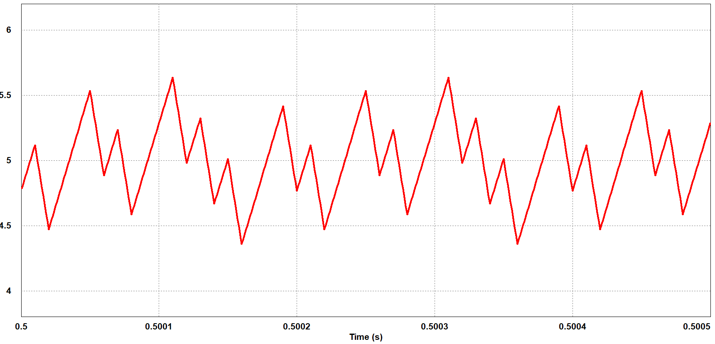

Figura 10 - Corrente na bobina do conversor CC-CC abaixador-elevador e na carga com o conversor a operar como abaixador.

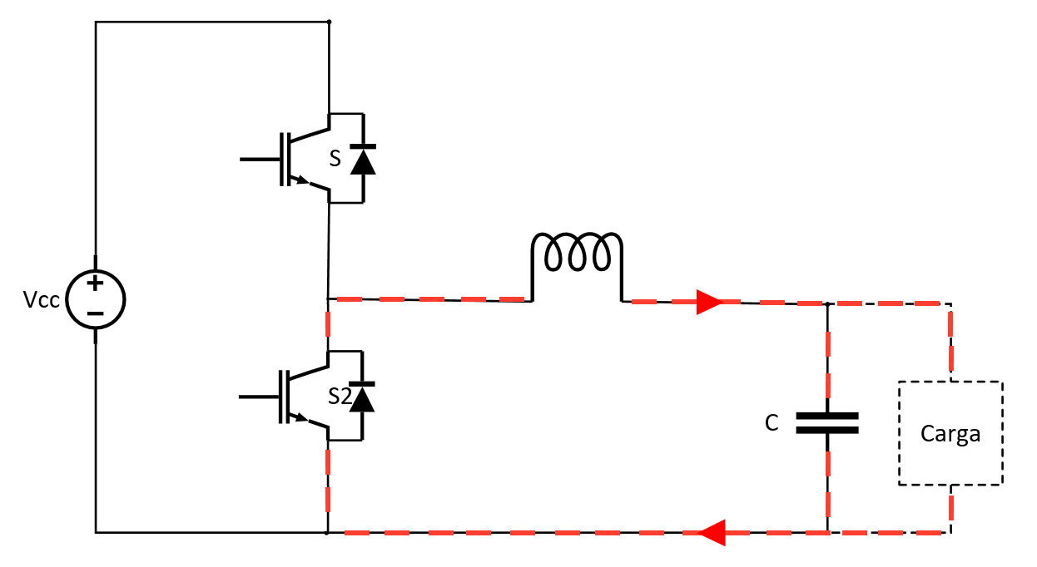

Figura 11 - Conversor CC-CC abaixador-elevador a operar como abaixador no estado OFF

Conforme é possível observar na figura 11 neste estado de funcionamento, o semicondutor S1 encontra-se desligado, resultando assim na carga não ser alimentada pela fonte Vcc, mas sim pelo condensador e pela bobina, pois estes encontram-se em condução através do díodo antiparalelo do semicondutor S2, que permanece diretamente polarizado.

Para este conversor operar como elevador, é imprescindível que o semicondutor S1 permaneça sempre desligado, enquanto que conforme se o semicondutor S2 se encontre ligado ou desligado, este conversor possui dois estados de funcionamento.

Relativamente ao estado ON, o semicondutor S2 encontra-se ligado e o díodo antiparalelo do semicondutor S1 está inversamente polarizado. Com a ligação do semicondutor S2, o díodo antiparalelo de S1 fica inversamente polarizado, sendo que a corrente flui através de S2.

Em contrapartida, com o desligar do semicondutor S2, o díodo antiparalelo do semicondutor S1 fica diretamente polarizado e a corrente flui através deste, desde a fonte Vcc até à carga e condensador.

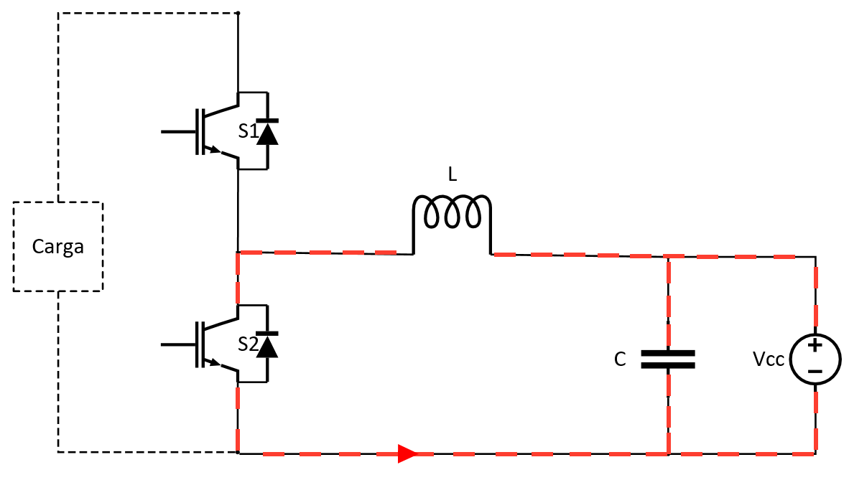

Figura 12 - Conversor CC-CC abaixador-elevador a operar como elevador no estado ON

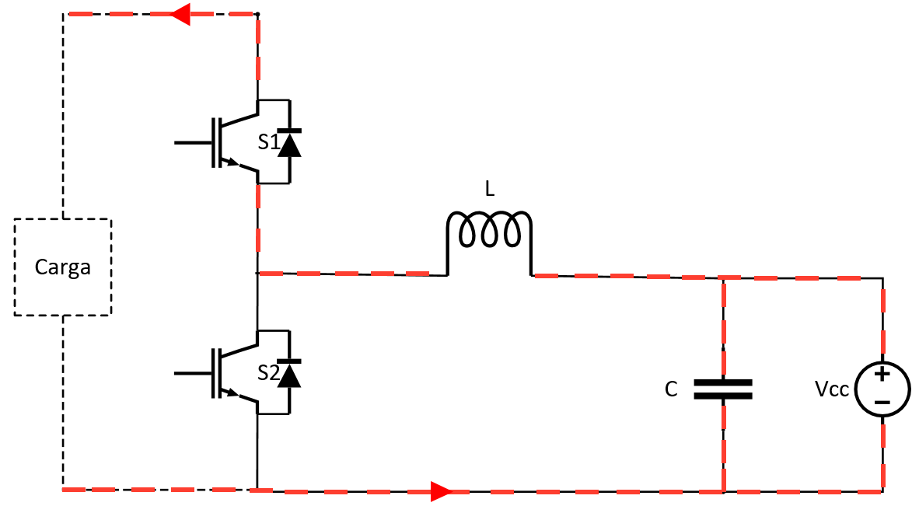

Figura 13 - Conversor CC-CC abaixador-elevador a operar como elevador no estado OFF

## 2.7 Conversor CC–CC Abaixador–Elevador com Topologia *Interleaved*

Conforme referido anteriormente, esta topologia consiste na adição de um ou mais conversores em paralelo, o que a torna mais eficiente. Assim, irão ser utilizados dois conversores abaixador-elevador, o que faz com que o novo conversor tenha quatro semicondutores e duas bobinas. Deste modo, quer no modo de elevar a tensão, bem como no modo de baixar a tensão, serão apenas utilizados dois semicondutores, com dois sinais de PWM desfasados entre si 180°. Por fim, a corrente que atravessa cada bobina será metade do valor total da corrente que atravessa a carga.

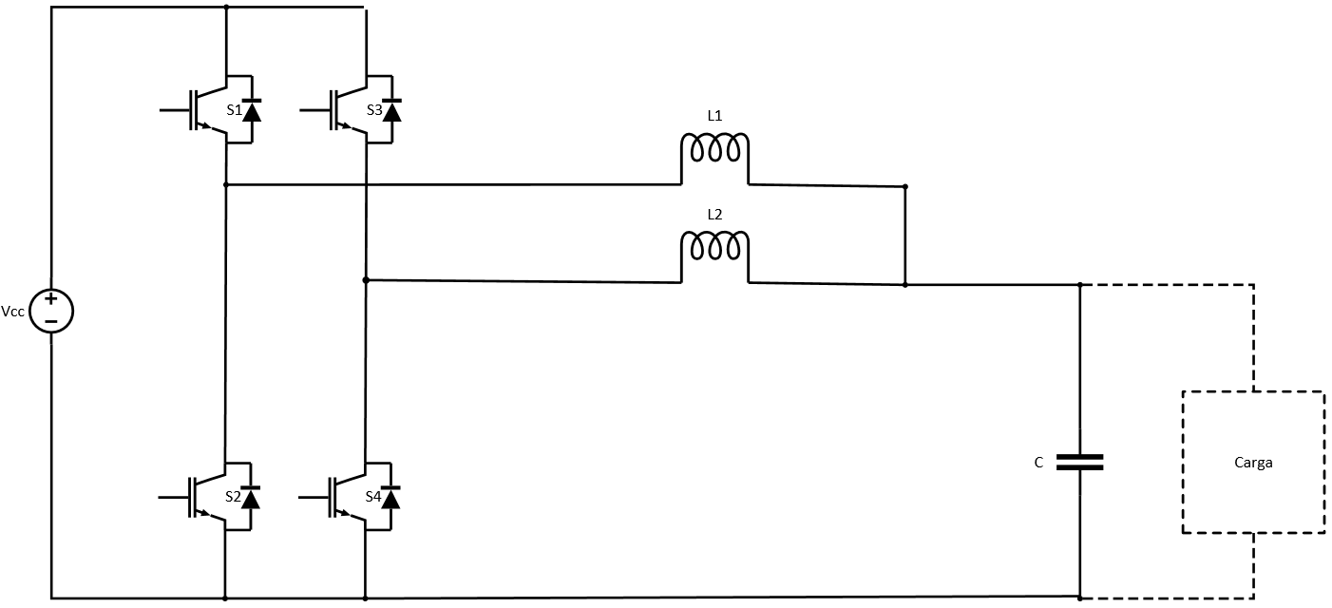

Figura 14 - Conversor CC-CC abaixador-elevador com topologia *interleaved*

No funcionamento como abaixador de tensão, apenas irão ser comutados o semicondutor S1 e S3, ficando os restantes permanentemente desligados. Na figura 15, encontra-se representado o percurso da corrente até à carga onde atravessa os semicondutores S1 e S3.

Porém é importante referir que os semicondutores S1 e S3 não comutam em simultâneo, pois os respetivos sinais de PWM encontram-se desfasados em 180°, o que origina percursos de corrente diferentes no caso de estar ligado S1 ou S3.

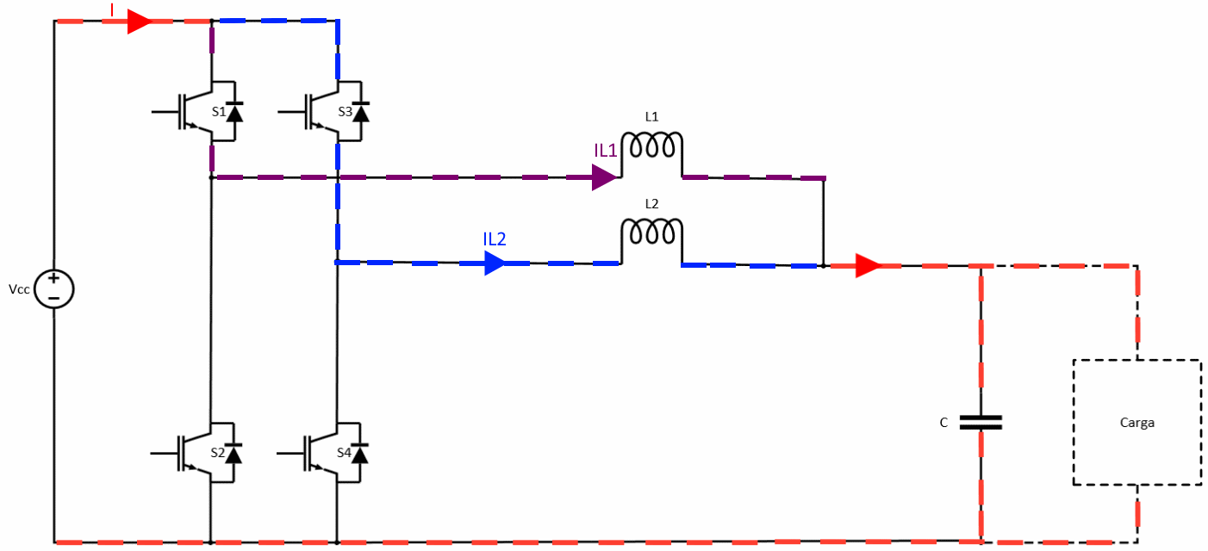

Figura 15 - Conversor CC-CC abaixador-elevador com topologia *interleaved* a operar como abaixador

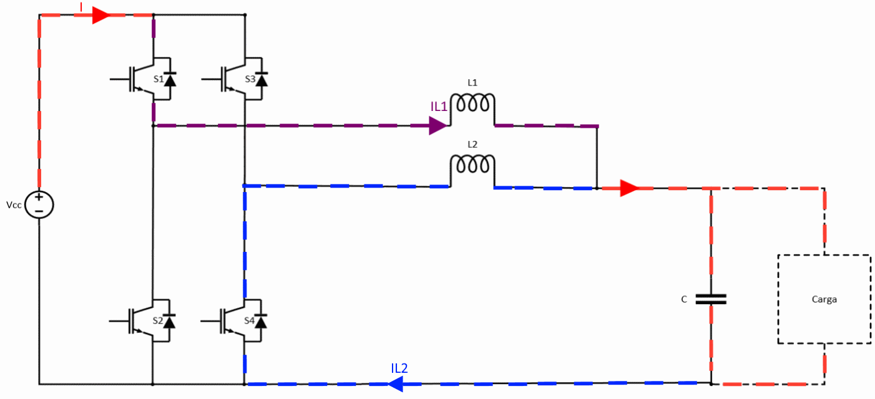

Figura 16 - Conversor CC-CC abaixador-elevador com topologia *interleaved* a operar como abaixador com S1 ON e S3 OFF

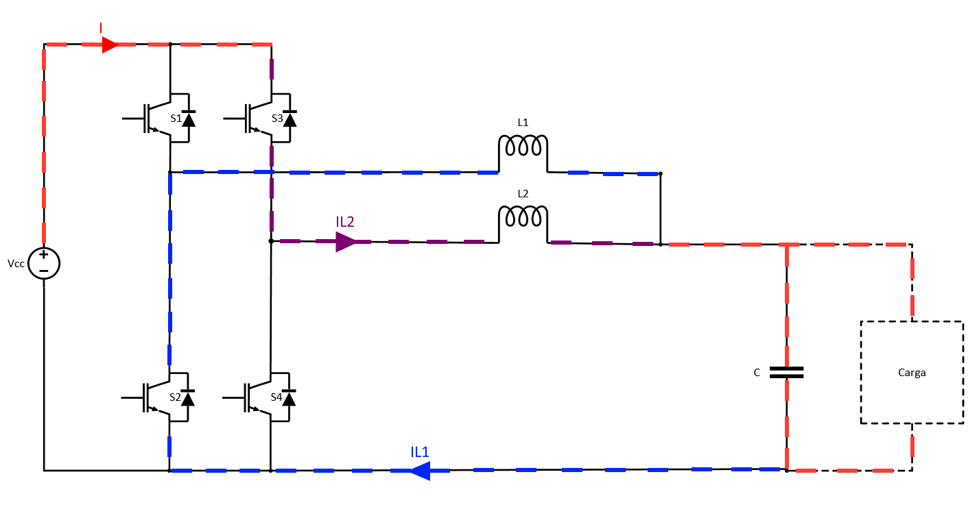

Figura 17 - Conversor CC-CC abaixador-elevador com topologia *interleaved* a operar como abaixador com S1 OFF e S3 ON

Tal como se pode observar nas figuras 16 e 17, o valor da corrente na carga é igual à soma do valor de corrente nas bobinas.

Relativamente ao funcionamento como elevador de tensão, apenas irão ser comutados o semicondutor S2 e S4, ficando os restantes permanentemente desligados. Na figura 18, encontra-se representado o percurso da corrente até à cagam onde atravessa os semicondutores S2 e S4.

Também neste modo de funcionamento, os semicondutores S2 e S4 não serão comutados simultaneamente devido aos sinais de PWM se encontrarem com um desfasamento de 180°, originando assim percursos de corrente diferentes no caso de estar ligado S2 ou S4.

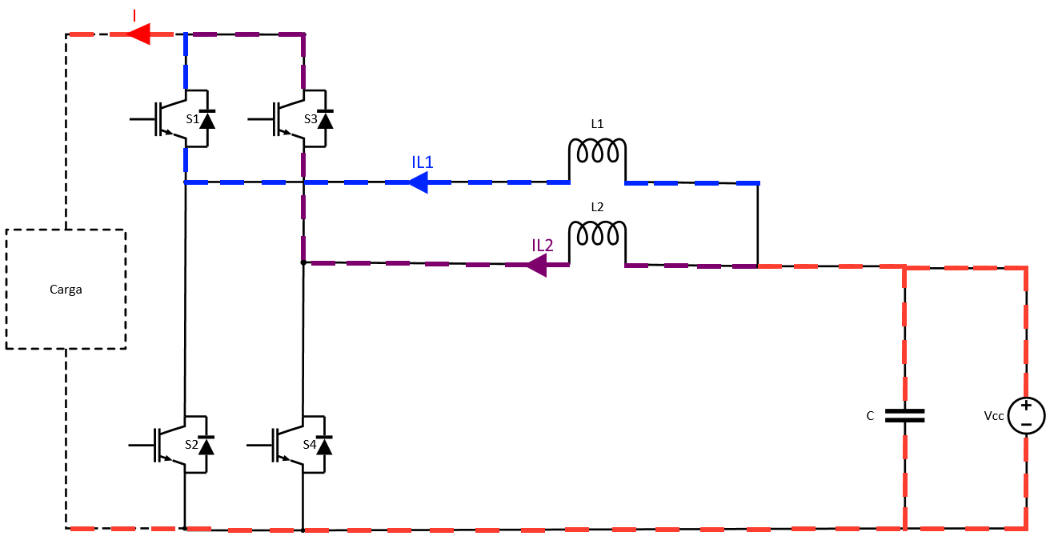

Figura 18 - Conversor CC-CC abaixador-elevador com topologia *interleaved* a operar como elevador

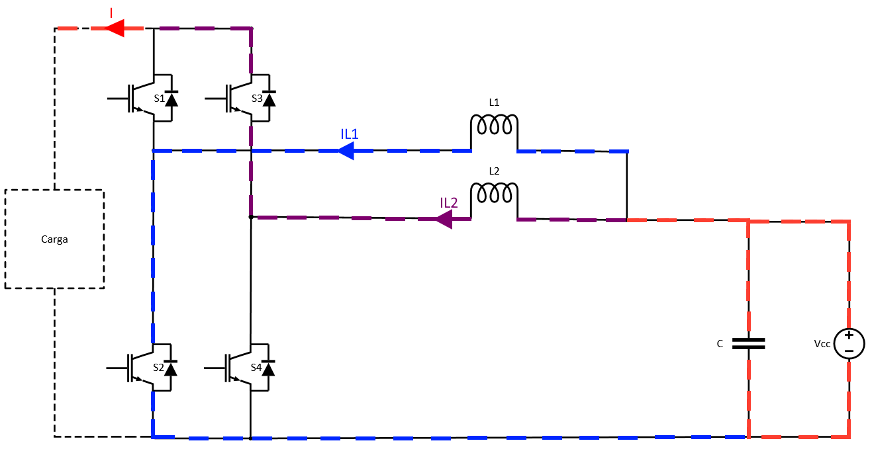

Figura 19 - Conversor CC-CC abaixador-elevador com topologia *interleaved* a operar como elevador com S2 ON e S4 OFF

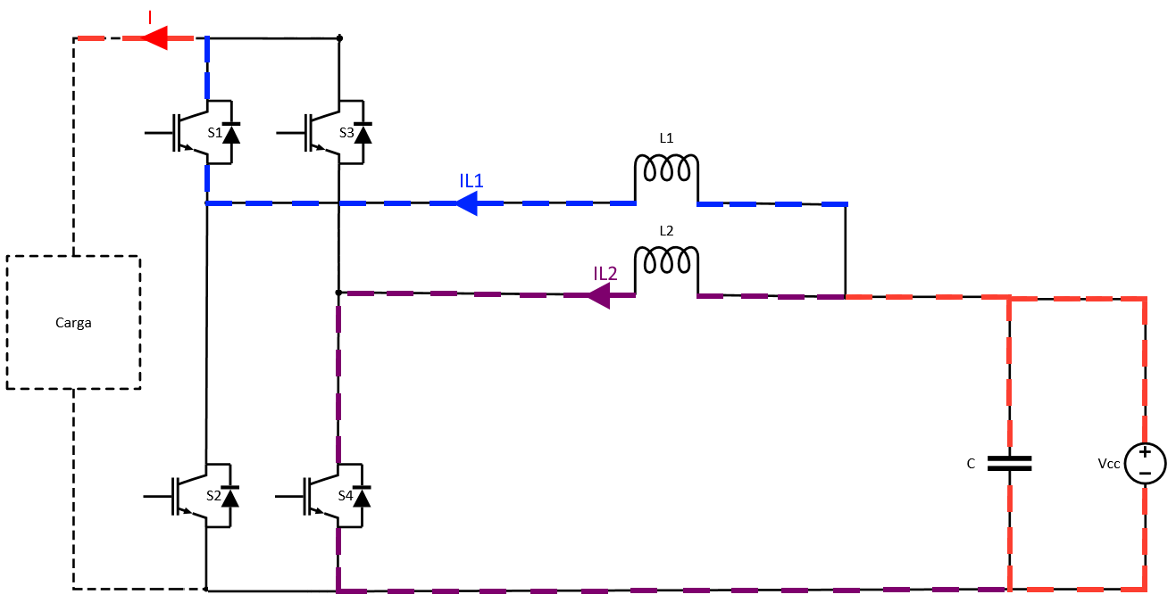

Figura 20 - Conversor CC-CC abaixador-elevador com topologia *interleaved* a operar como elevador com S2 OFF e S4 ON

Tal como se pode observar nas figuras 21 e 22, o valor da corrente na carga é igual à soma do valor de corrente nas bobinas, no entanto com um valor negativo face ao sentido de a corrente ser agora no sentido inverso.

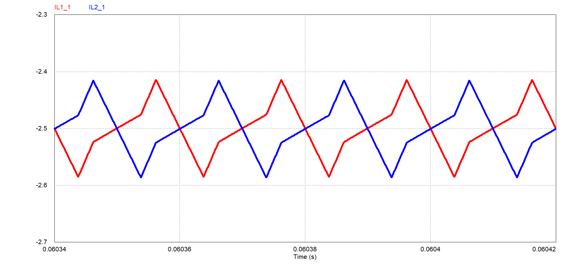

Figura 21 - Corrente nas bobinas com o conversor CC-CC abaixador-elevador com topologia *interleaved* a operar como elevador

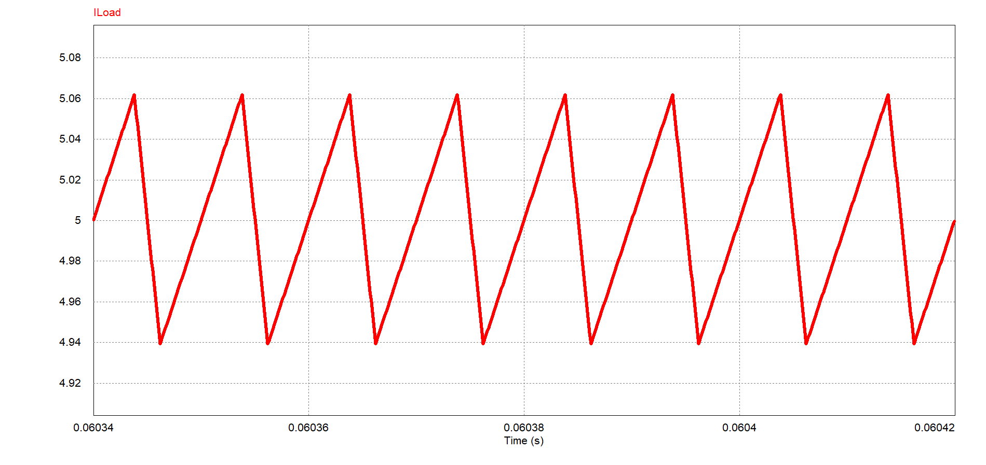

Figura 22 - Corrente na carga com o conversor CC-CC abaixador-elevador com topologia *interleaved* a operar como elevador

## 2.8 Conclusões

Dado o problema proposto, foi necessário desenvolver uma solução capaz de se comportar tanto como conversor elevador, quer como conversor abaixador, de acordo com o pedido do sistema onde poderá ser inserido. Em suma, este conversor num determinado ponto de operação, poderá estar a operar como abaixador, sendo necessário que baixe a tensão da saída face à entrada com uma determinada corrente constante, enquanto que poderá também noutro período de tempo operar como conversor elevador, tendo como objetivo elevar a tensão de saída face à tensão de entrada com uma corrente constante.

Face ao exposto e tendo em conta os conversores estudados no ponto anterior, o tipo de conversor que melhor se adequa às exigências, é designado de conversor abaixador-elevador com topologia *interleaved*, que é caracterizado por poder ser utilizado como conversor bidirecional e ainda permitir a redução da corrente suportada pelos semicondutores de potência e bobinas.

# **Capítulo 3**

# **Simulações Computacionais de um Conversor CC-CC Bidirecional com Topologia *Interleaved***

## 3.1 Introdução

De modo a prever o comportamento do sistema/projeto quando sujeito a certas condições, foi utilizada uma ferramenta de simulação computacional. Esta, para além da vantagem já referida, permite também testar a topologia com diferentes tipos de componentes e verificar qual será mais vantajoso e funciona corretamente. Deste modo, é garantida uma maior segurança posteriormente na validação experimental.

Neste capítulo, são apresentadas as simulações computacionais realizadas no software PSIM, necessárias para a compreensão e estudo do sistema a ser implementado.

O software de simulação PSIM, desenvolvido pela Powersim inc., possui inúmeras características indispensáveis para uma rigorosa simulação, desde uma biblioteca com um vasto número de componentes, até a possibilidade de criar algoritmos em linguagem C para sistemas de controlo.

O sistema a ser compreendido neste capítulo, tem como objetivo a alimentação de uma rede elétrica de baixa tensão em corrente contínua. Assim, será composto por um conversor CC-CC bidirecional que opera como abaixador num sentido, e como elevador no sentido contrário, com topologia *interleaved.* Para o controlo de correnteem ambos os modos de operação, é utilizado um controlador PI, descrito pela seguinte equação:

$$D =k_{p}(i_{ref}-i_{L}) +k_{i}∫(i_{ref}-i_{L})dt$$

## 3.2 Modelo de Simulação do Sistema Bidirecional para Alimentação de uma Rede Elétrica de Baixa Tensão em Corrente Contínua

Dado o objetivo de alimentar uma rede elétrica de baixa tensão em corrente contínua, foi inevitável a escolha de um conversor CC-CC bidirecional. Findado o estudo de várias topologias, a opção recaiu sobre o conversor CC-CC abaixador-elevador bidirecional com topologia *interleaved* devido ao tamanho e custos dos componentes do conversor, bem como à melhor eficiência, redução de perdas nas comutações e sobreaquecimento dos semicondutores face a outras topologias. Na figura 23, é possível visualizar um conversor CC-CC abaixador-elevador bidirecional com topologia *interleaved*, tendo sido utilizadas para as duas fases, duas bobinas de acoplamento mútuo face à necessidade de redução de peso e tamanho do protótipo.

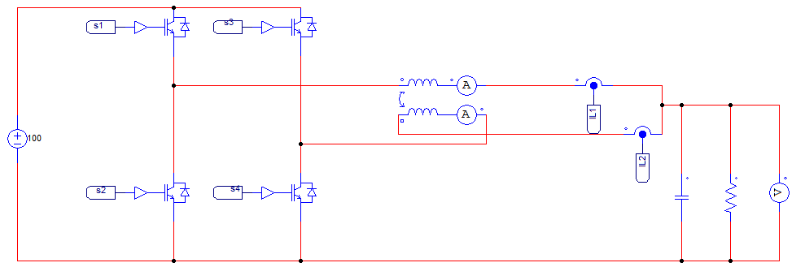

Figura 23 - Modelo em *PSIM* do conversor CC-CC abaixador-elevador com topologia *interleaved*

Para controlar o funcionamento deste conversor, foi utilizada uma funcionalidade do *PSIM*,bloco C, representado na figura 24, que simula o funcionamento do microprocessador utilizado na implementação prática. Este bloco permite a escrita de algoritmos em linguagem C e pode conter várias entradas e saídas.

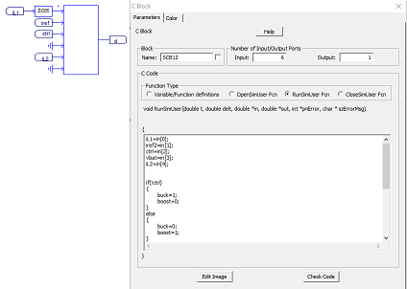°°

Figura 24 - Bloco C do *PSIM*

Na figura 25 está esquematizado o circuito de controlo do conversor CC-CC abaixador-elevador com topologia *interleaved*, onde é possível observar os sinais triangulares, comparadores e lógica combinacional, de modo a obter os sinais de PWM desfasados em 180°.

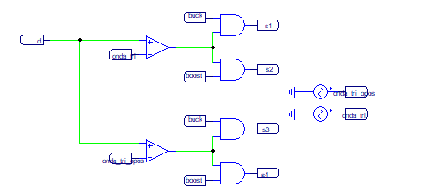

Figura 25 - Circuito de controlo conversor abaixador-elevador com topologia *interleaved*

## 3.3 Sistema de Controlo

De maneira a controlar a intensidade de corrente com que se alimenta a rede elétrica de baixa tensão em corrente contínua é necessária a utilização de uma técnica de controlo. Esta é responsável pela correta comutação dos semicondutores aquando da passagem de corrente e liga e desliga os mesmos de acordo com o modo de operação. A técnica de controlo digital PI foi então utilizada para este efeito. Na implementação, foi efetuada uma amostragem com uma frequência de 100 kHz e uma frequência de comutação de 20 kHz dos semicondutores.

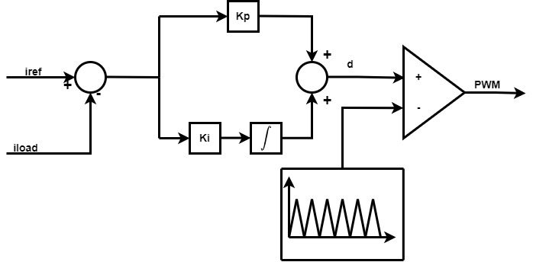

Figura 26 - Diagrama de blocos do controlador PI para corrente constante

## 3.4 Simulação do Conversor CC-CC Abaixador-Elevador Bidirecional com Topologia *Interleaved*

Este conversor consiste na adição de conversores CC-CC bidirecionais abaixador-elevador em paralelo, pelo que é constituído por quatro semicondutores e duas bobinas. Desta forma, o valor da corrente em cada bobina será metade do valor na carga.

Na figura 27 encontram-se representados os esquemáticos deste conversor para o modo de operação abaixador e elevador. No modo abaixador, o esquemático é constituído por uma fonte de tensão contínua de 100 V, duas bobinas com acoplamento mútuo de 2 mH e um condensador de saída de 10 uF, enquanto que no modo elevador foi alterada a fonte de tensão contínua para 50 V, tendo sido mantido as especificações dos restantes componentes. No que diz respeito à aquisição de dados, foram colocados dois sensores de corrente junto das bobinas, tendo a amostragem destes dados sido fixada nos 100 kHz para ambos os modos de operação. Também a frequência de comutação dos semicondutores é igual nos dois modos de operação, isto é, em 20 kHz.

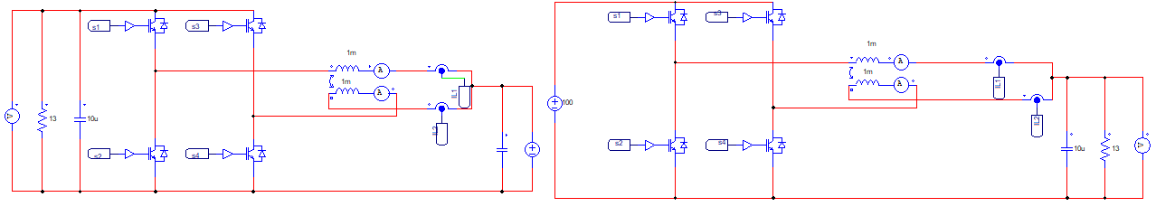

(a)



(b)

Figura 27 - Esquemático do conversor CC-CC Bidirecional com topologia *interleaved*:  
(a) modo elevador; (b) modo abaixador

### **3.4.1 Simulação em Modo Abaixador**

Para este modo de operação, foi escolhida uma corrente de referência de 5 A para uma carga resistiva de 13 Ω. Com a técnica de controlo utilizada, e com recurso a métodos iterativos para ajuste de ganhos kp e ki do controlador PI, foi conseguida uma corrente na carga de 5 A, uma corrente de 2,5 A em cada bobina, com os sinais de PWM para cada IGBT desfasados em 180°.

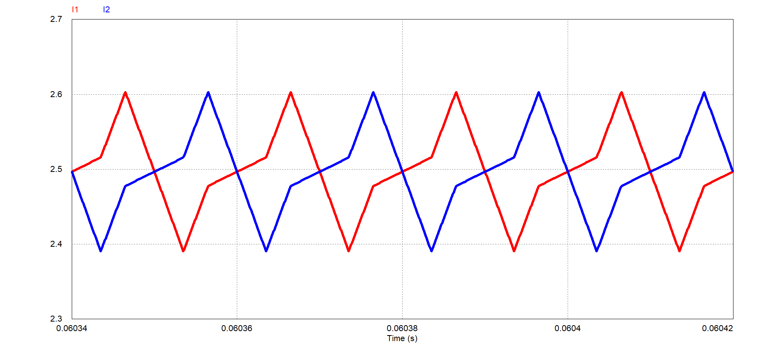

Figura 28 - Corrente em cada bobina com desfasamento entre si de 180°

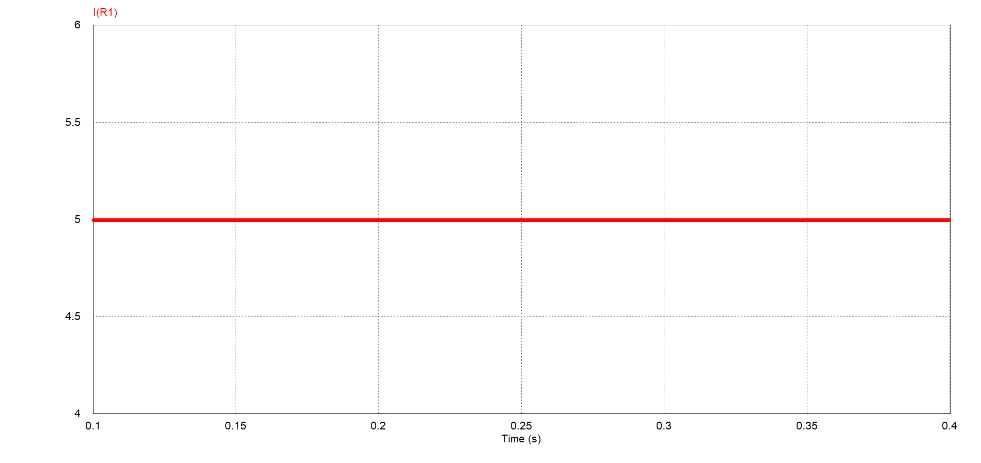

Figura 29 - Corrente na carga

Na figura 30 pode-se observar o desfasamento de 180° entre as comutações dos IGBTs.

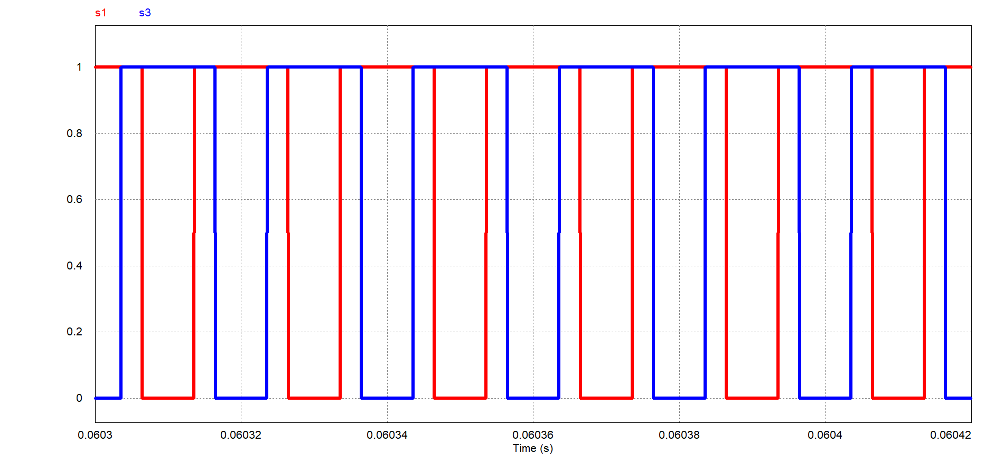

Figura 30 - Comutações dos IGBTs

### **3.4.2 Simulação em Modo Elevador**

Também neste modo de operação, foi definida uma corrente de 5 A, porém agora negativa, uma vez que a corrente irá fluir no sentido contrário, com uma carga resistiva de 26 Ω. Do mesmo modo que na simulação anterior, com a técnica de controlo utilizada, e com recurso a métodos iterativos para ajuste de ganhos kp e ki do controlador PI, foi atingida uma corrente de 5 A na carga e uma corrente de 2,5 A em cada bobina, desfasadas 180° entre si.



Figura 31 - Corrente em cada bobina com desfasamento entre si de 180°

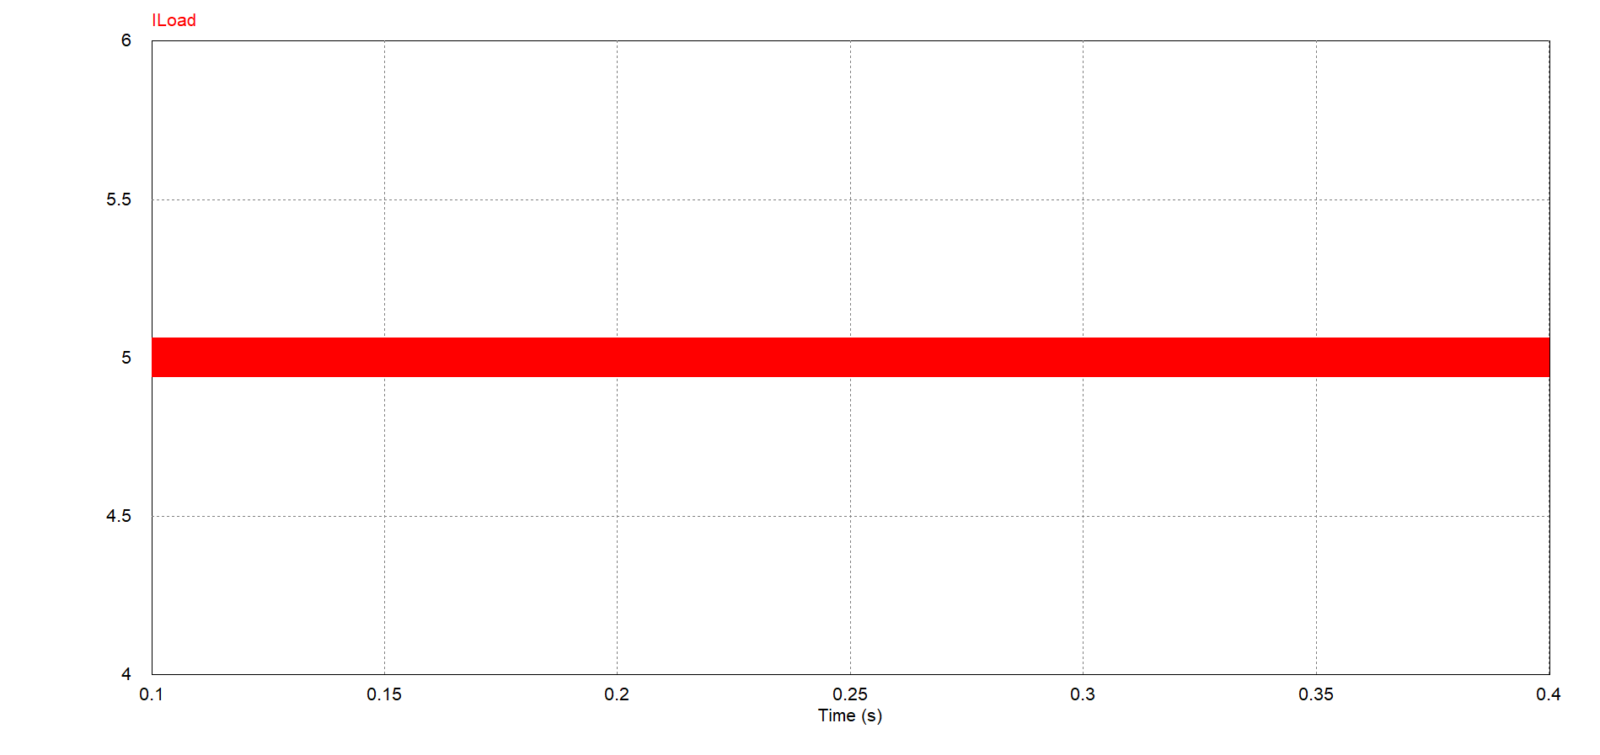

Figura 32 - Corrente na carga

Na figura 33 pode-se observar o desfasamento de 180° entre as comutações dos IGBTs.

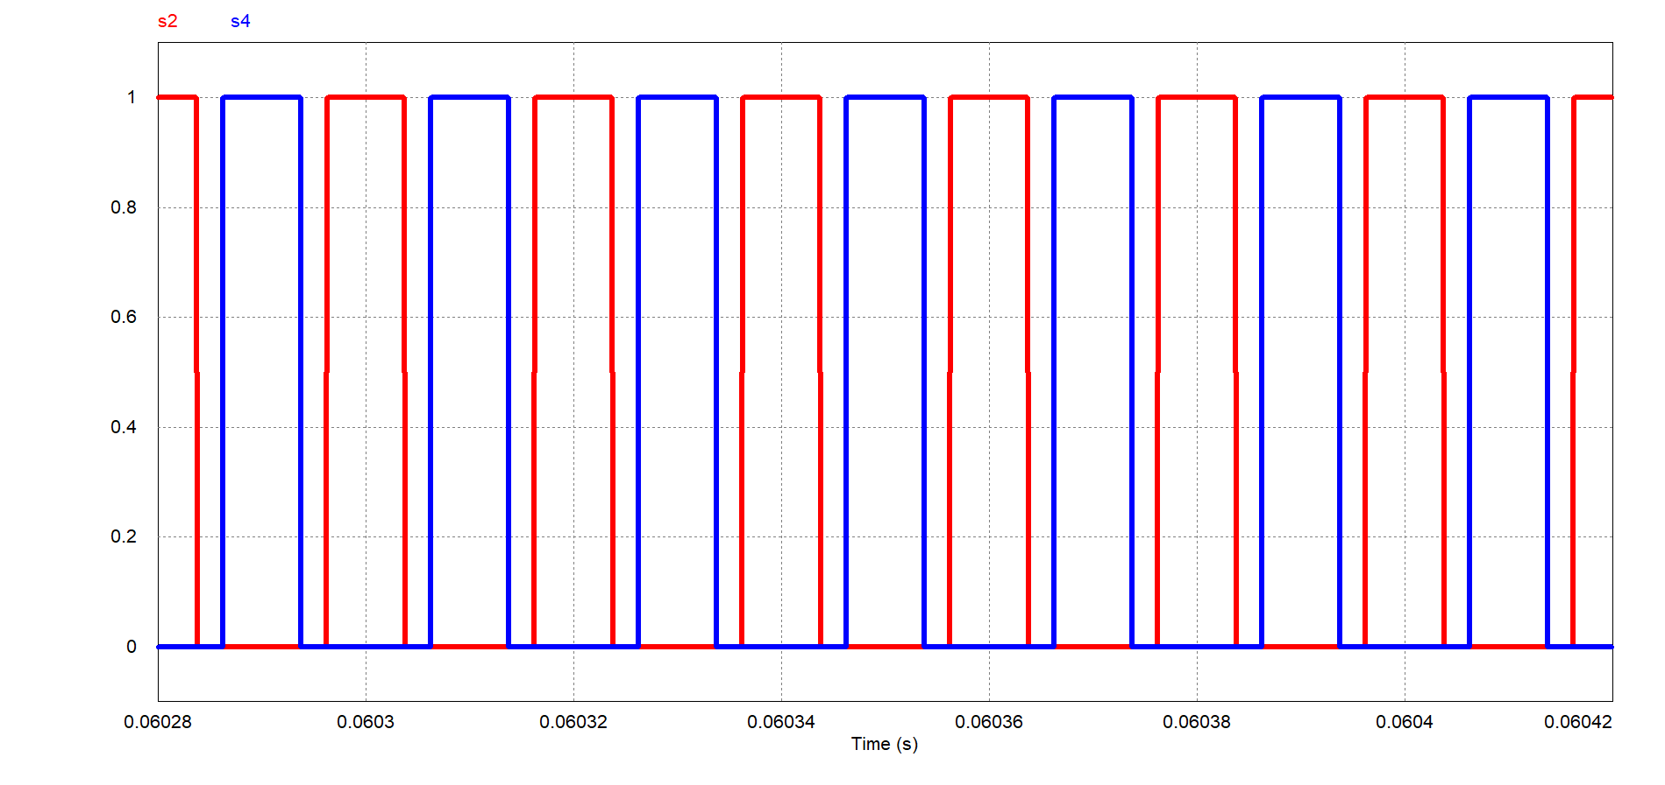

Figura 33 - Comutações dos IGBTs

## 3.5 Conclusões

Durante a realização deste capítulo, foi abordada uma breve descrição do *software* de simulação *PSIM*, onde foi simulado o conversor CC-CC bidirecional com topologia *interleaved*. Deste modo, foram simulados ambos os modos de operação do conversor, isto é, como abaixador ou elevador, sendo possível com a técnica de controlo implementada, escolher o valor de corrente na carga, bem como controlar os desfasamentos dos sinais de PWM a enviar para os IGBTs. Assim com a implementação do sistema em ambiente de simulação, foi possível compreender a extensão e funcionamento de todo o sistema, prevenindo assim possíveis erros na posterior implementação prática.

# **Capítulo 4**

# **Implementação de um Conversor CC-CC Bidirecional com Topologia *Interleaved* para Alimentação de uma Rede Elétrica de Baixa Tensão em Corrente Contínua**

## 4.1 Introdução

Neste capítulo é descrita a implementação prática de um Conversor CC-CC Bidirecional com topologia *interleaved* para Alimentação de uma Rede Elétrica de Baixa Tensão em Corrente Contínua. A implementação deste sistema pode ser dividida em dois passos. O primeiro passo baseia-se em todo o sistema de controlo, enquanto que o segundo passo é referente ao sistema de potência. No que diz respeito ao sistema de controlo são apresentados os sensores de corrente utilizados, os optoacopladores utilizados para isolar o sinal de controlo do sinal de potência e por fim o microprocessador utilizado para implementar este sistema. Quanto ao sistema de potência, é exibida a topologia de conversor CC-CC bidirecional com configuração *interleaved*, bem como os componentes que a constituem.

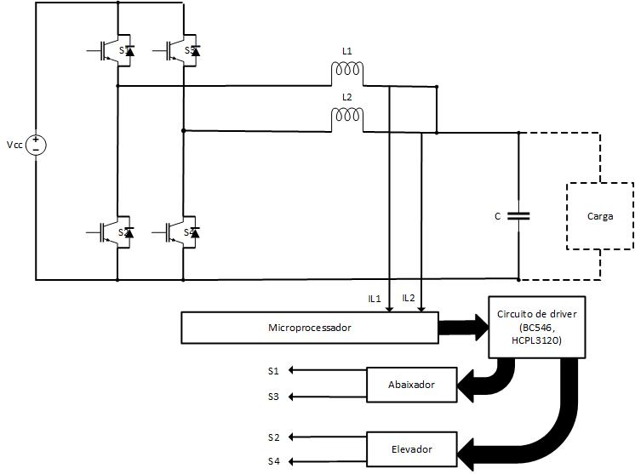

Figura 34 - Diagrama de blocos do sistema implementado

## 4.2 Integração do Sistema

O circuito de potência baseado num conversor abaixador-elevador com configuração *interleaved*, permite efetuar o fornecimento ou recebimento de corrente à rede elétrica de baixa tensão em corrente contínua, através dos dois modos de funcionamento: abaixador e elevador. O valor da corrente em cada bobina é adquirido por dois sensores de efeito de *Hall.* Estes dados são posteriormente enviados para o *Analogue to Digital Convertors* (ADCs) presentes no microprocessador, onde este através do algoritmo de controlo implementado irá calcular e enviar para cada optoacoplador o valor de PWM para cada IGBT, dada a referência escolhida. O modo de operação do conversor é enviado pela porta série.

## 4.3 Sistema de Controlo

O sistema de controlo tem como principal função garantir que o sistema funciona corretamente, bem como optar pelo modo de operação pretendido. Assim, neste item irão ser explicados todos os componentes que fazem parte, tais como, os sensores de corrente utilizados, os optoacopladores com respetivo circuito de driver e por fim o microprocessador escolhido.

### **4.3.1 Sensores de Corrente**

Para efetuar o controlo de corrente na carga, foram utilizados dois sensores de corrente de efeito de *Hall,* com referência LA 100-P/SP13, de modo a obter com a máxima precisão a corrente em cada fase do conversor. Apesar deste sensor permitir medir correntes CC e CA, num valor máximo de 100 A, no sistema implementado irá apenas medir corrente contínua, em ambos os modos de operação. Na figura 35, encontra-se representado o esquemático deste sensor.

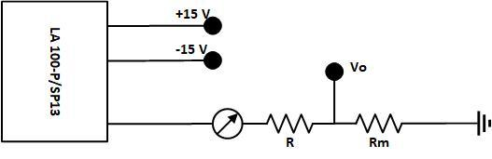

Figura 35 - Esquemático do sensor utilizado em cada fase do conversor

Este sensor pode ser alimentado tanto a 12 V, como 15 V, tendo sido escolhido o valor de 12 V para este projeto. No secundário do sensor será obtida uma corrente 1000 vezes inferior à corrente medida, pelo que foi definido o valor máximo de corrente nos 100 A, e consequente 100 mA de valor máximo de corrente no secundário. Para a escolha da resistência de medida, foi necessária a consulta do *datasheet* do componente, de onde é possível retirar, que para uma alimentação de $±$ 12 V, a resistência de medida deverá estar compreendida entre 10 e 65 Ω. Dado o valor máximo dos *Analogue to Digital Convertors* (ADCs) de 3,3 V, foi definido o valor máximo medido de 3 V e uma resistência de medida de 30 Ω.

### **4.3.2 Circuito de *Driver***

De modo a isolar o sinal PWM entre o sistema de controlo e o sistema de potência, é necessária a montagem de um circuito de driver, composto por quatro optoacopladores, com referência HCPL3120 e quatro circuitos auxiliares, para garantirem que o sinal enviado pelo microprocessador possua uma corrente compreendida entre 7 mA e 16 mA. Na figura 36 está representado o esquemático deste circuito.

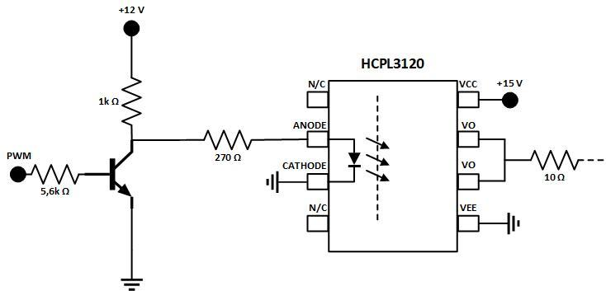

Figura 36 - Circuito de driver utilizado

Com este circuito auxiliar é garantido que o sinal de PWM possui uma corrente de cerca de 10 mA na entrada do optoacoplador. De referir ainda que este circuito possui uma lógica inversora, ou seja, o sinal de saída no Coletor é complementar ao sinal de entrada na Base. Para alimentar o secundário do optoacoplador utilizaram-se fontes isoladas de 12 V para 15 V corrente contínua.

### **4.3.3 Microprocessador**

Para o correto funcionamento do sistema, foi necessário a utilização de um microprocessador, neste caso uma STM, do fabricante *STMicroelectronics*, com a referência STM32F767ZIT6. Esta STM permite ao conversor operar nos modos necessários ao correto funcionamento do mesmo, através da comutação dos respetivos IGBTs. Este microprocessador possui um processador de 32 bits com um *clock* interno de 216 MHz, 2 Mbytes de memória *flash*,512 Kbytes de memória *Random Access Memory* (RAM) e 3 canais de ADC. Na figura 37 está representado o microprocessador utilizado, bem como a discriminação dos seus componentes.

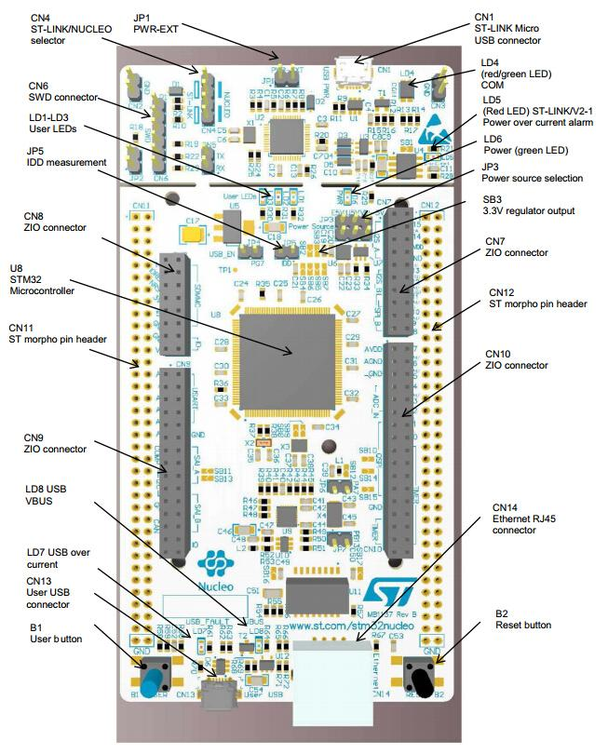

Figura 37 - Microcontrolador utilizado

### **4.3.4 PWM**

Para ajustar o PWM com base na corrente de referência é necessário passar ao registo de *capture compare* do timer responsável pelo PWM.

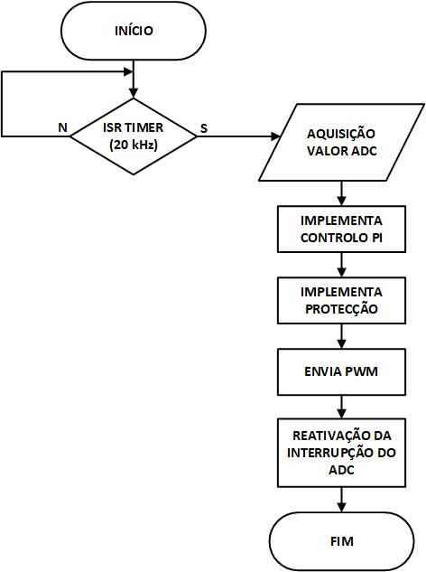

Figura 38 - Fluxograma da rotina de controlo

## 4.4 Circuito de Potência

Para o circuito de potência que constitui o conversor CC-CC bidirecional abaixador-elevador com topologia *interleaved*, utilizaram-se quatro semicondutores de potência do tipo IGBT, com referência *FGA25N120AN,* duas bobinas de 2 mH com acoplamento mútuo e dois condensadores de saída para cada modo de operação. Os IGBT suportam uma tensão máxima coletor emissor de 1200 V e uma corrente de coletor máxima de 40 A a 25 °C.

De modo a aumentar a eficiência do conversor e reduzir perdas devido ao sobreaquecimento dos IGBT durante a comutação, foi colocado um dissipador, cuja figura 39 ilustra a sua colocação.

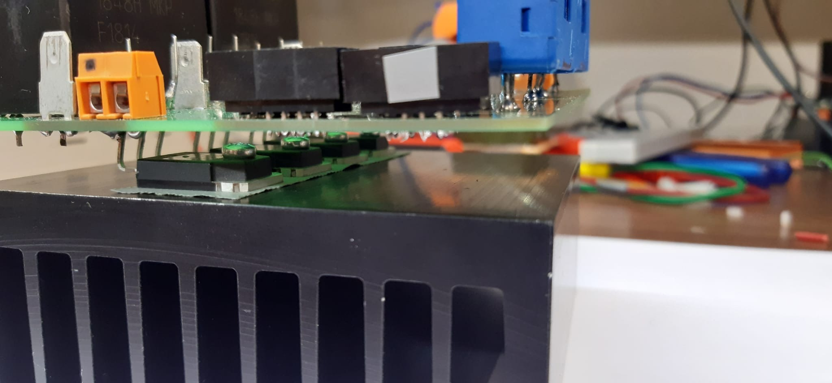

Figura 40 – Detalhe da fixação dos IGBTs no dissipador.

## 4.5 Esquemático e Design da Placa para o Sistema Implementado

Para efetuar o desenho da placa, foi utilizado um *software* capaz de esquematizar todos os circuitos que compõem o sistema e posteriormente efetuar o seu layout. Desta forma, o design foi efetuado com o *PADS PCB Design Software* da *Mentor Graphics*. Na figura 41 é possível observar o esquemático da placa desenhado no *PADS Logic* de modo a uma melhor compreensão de todos os elementos integrantes da mesma, cuja função foi explicada nos itens anteriores.

Depois de concluído o esquemático, foi desenhado o layout da placa, com recurso do *PADS Layout*, como se pode observar na figura 42. Dado o tamanho do dissipador utilizado de 10 cm por 10 cm, foi então desenvolvida uma placa com estas dimensões.

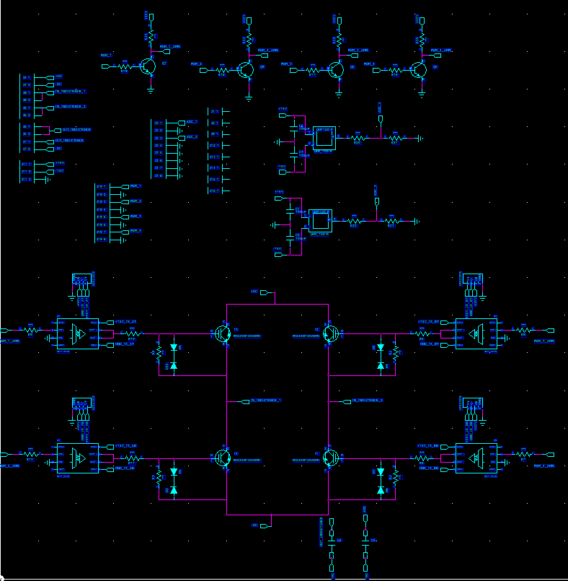

Figura 41 - Esquemático da PCB desenvolvida

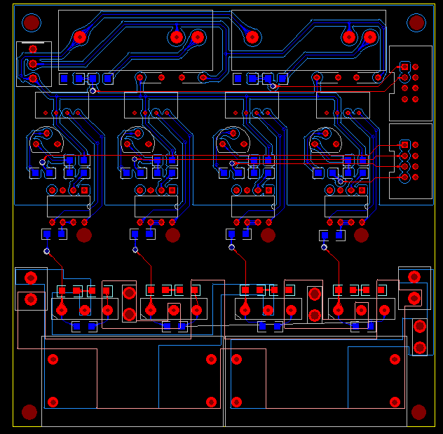

Figura 42 - *Layout* da PCB desenvolvida

## 4.6 Montagem de Protótipo

De modo a tornar o sistema desenvolvido mais robusto, menos suscetível a erros e maus contactos, bem como para o tornar também mais compacto, este sistema foi montado num protótipo de pequenas dimensões, com todas as conexões entre o microprocessador e a placa desenvolvida feitas por *flat cable.* Também a bobina de acoplamento mútuo foi fixada neste protótipo. Na figura 43 encontra-se o protótipo depois de concluída toda a montagem e passagem de cablagem e conexões.

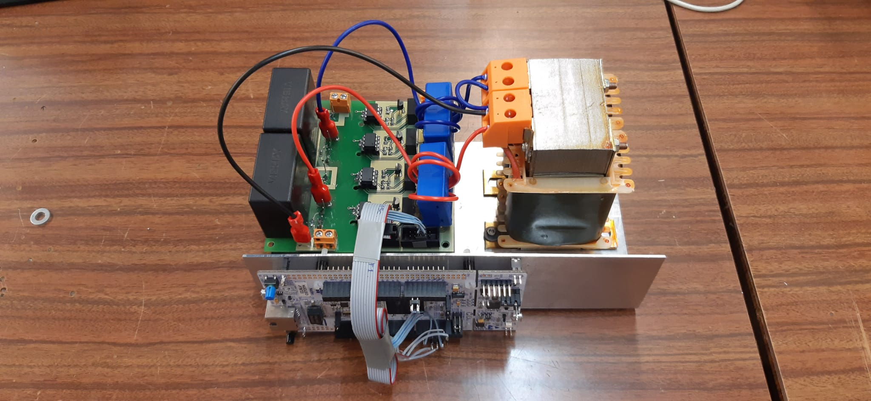

Figura 43 - Protótipo do sistema desenvolvido

## 4.7 Conclusões

Neste capítulo foi descrito o desenvolvimento de um sistema bidirecional capaz de alimentar uma rede elétrica de baixa tensão em corrente contínua. Toda a sua conceção foi explicada em dois passos, sendo o primeiro todo o sistema de controlo que o constitui e como último o circuito de potência.

No sistema de controlo, foi feita a referência a todos os componentes que o constituem, sendo eles os sensores de corrente, o circuito de driver e o microprocessador utilizado, e também explicada a rotina de controlo de todo o sistema.

Quanto ao circuito de potência, foi realizado um esclarecimento acerca dos componentes utilizados na topologia *interleaved* e toda a sua gama de funcionamento.

Por último foi apresentada a placa de circuito impresso desenvolvida para o sistema, quer o seu esquemático, como também o *layout.*

# **Capítulo 5**

# **Resultados Experimentais**

## 5.1 Introdução

No presente capítulo são apresentados e explicados os resultados experimentais obtidos ao longo dos testes do sistema. Os resultados experimentais estão divididos fundamentalmente em três partes. Na primeira parte foi validado o sistema de controlo em malha aberta. O objetivo desta validação era garantir que o circuito de driver estava a funcionar, isto é, quando colocado um sinal de PWM no primário do optoacoplador, teria de ser obtido um sinal complementar no seu secundário.

De seguida, foi validado o sistema em ambos os modos de operação, também em malha aberta, ou seja, com a aplicação de um sinal de PWM não variável, foi observada uma tensão de saída maior ou menor que a tensão de entrada, em função do modo de operação.

Por fim, foi validado o sistema em malha fechada, em ambos os modos de operação, onde foi observado, que para dada uma determinada referência de corrente, o sistema foi capaz de ajustar corretamente a largura de pulso do sinal de PWM a enviar aos semicondutores de forma a controlar a corrente em cada fase do conversor.

## 5.2 Validação do Sistema de Controlo

Para validar o sistema de controlo, foi ligada a alimentação deste circuito de $±$ 12 V e foi aplicado a cada circuito de driver um sinal de PWM com largura não variável, sendo esperado um sinal PWM complementar no secundário do optoacoplador a ser enviado ao IGBT correspondente. Na figura 44 encontra-se representado o resultado obtido com recurso a um osciloscópio de dois canais isolados do fabricante *TEKTRONIX,* onde se confirma que os sinais de PWM no primário do optoacoplador e no secundário são complementares.

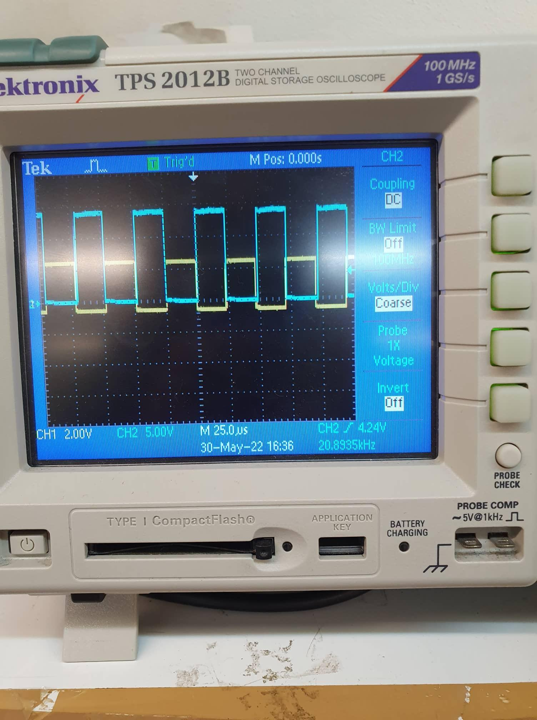

Figura 44 - Validação circuito de *driver*

## 5.3 Validação do Conversor CC-CC Bidirecional com Topologia *Interleaved*

De maneira a validar o funcionamento do conversor CC-CC Bidirecional com topologia *interleaved* foram realizados testes em malha aberta e malha fechada, isto é, com e sem a estratégia de controlo implementada, para ambos os modos de operação.

### **5.3.1 Resultados em Malha Aberta**

Para visualizar os resultados em malha aberta, foram aplicados sinais de PWM com largura fixa, desfasados em 180°, aos IGBTs que conduzem no respetivo modo de operação. Na figura 45, encontra-se ilustrado um teste no modo de operação abaixador com uma tensão de entrada de 30 V, representada pela cor laranja no osciloscópio, no conversor, tendo sido aplicados sinais de PWM desfasados 180° com uma frequência de 20 kHz, com um *duty-cycle* de 25%, cor verde e amarela, e obteve-se o valor de 12 V de tensão de saída, representada pela cor vermelha.

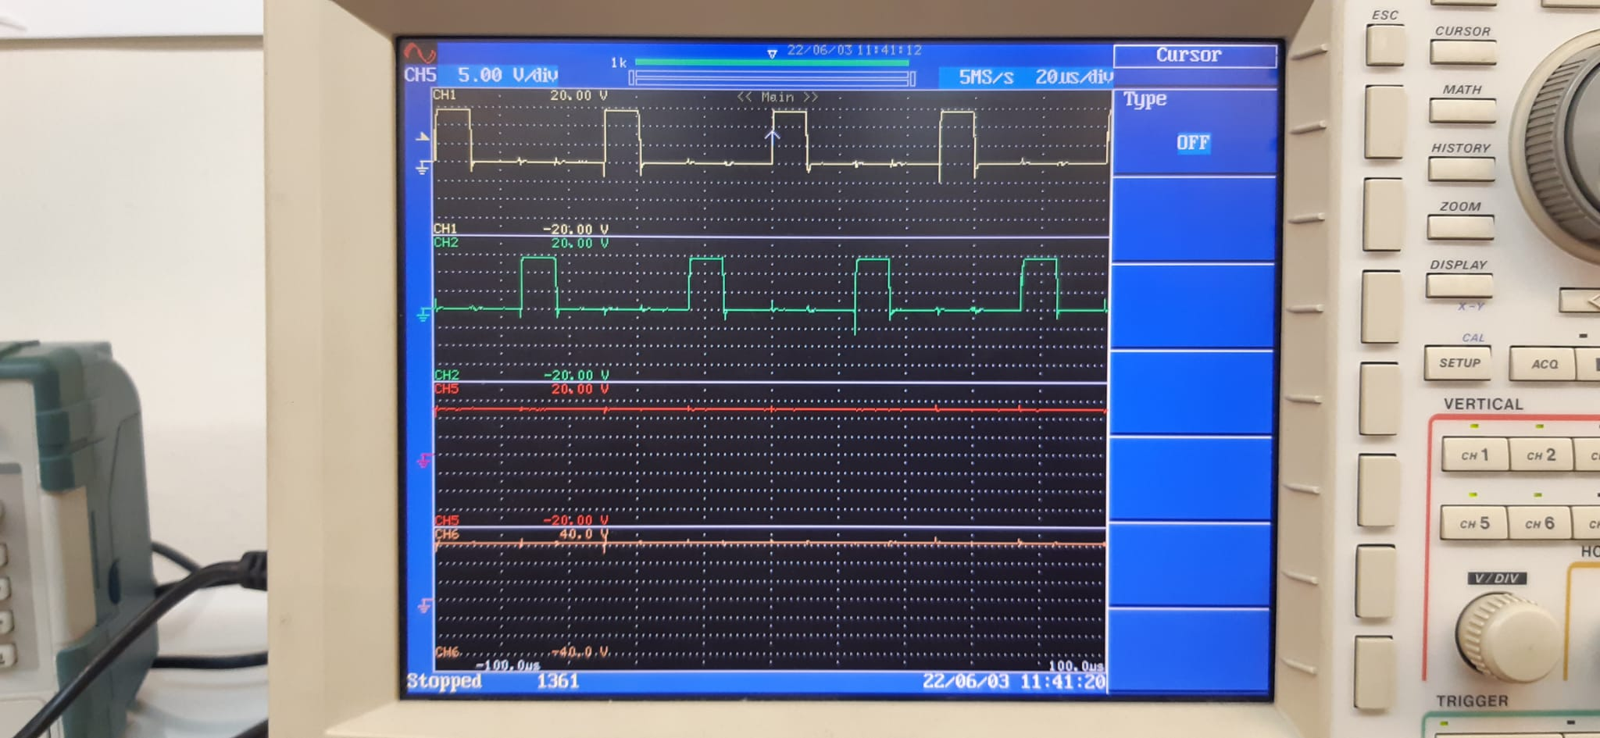

Figura 45 - Resultado experimental no modo abaixador

Decidiu-se então, para o mesmo modo de operação, aumentar para o dobro a corrente momentaneamente, tendo sido diminuída a resistência de carga para metade do seu valor inicial, pelo que se observou que apesar do aumento da corrente, a tensão de saída não se alterou. Na figura 46, encontra-se exibido este resultado, com o sinal de cor azul a ilustrar o momento onde se diminuiu a resistência de carga para metade e o degrau da subida da corrente para o dobro.

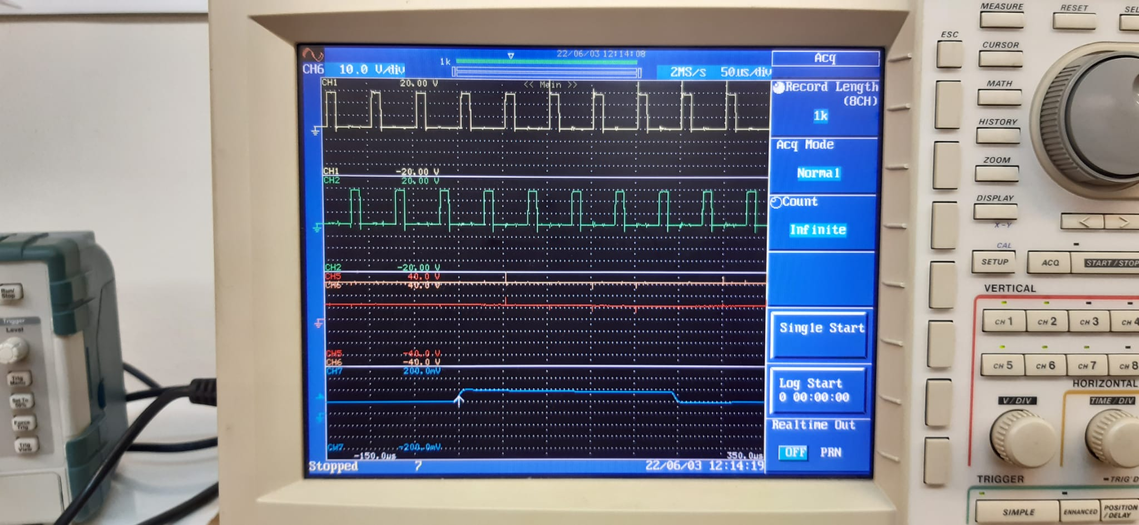

Figura 46 - Resultado experimental no modo abaixador com diminuição para metade do valor da resistência de carga

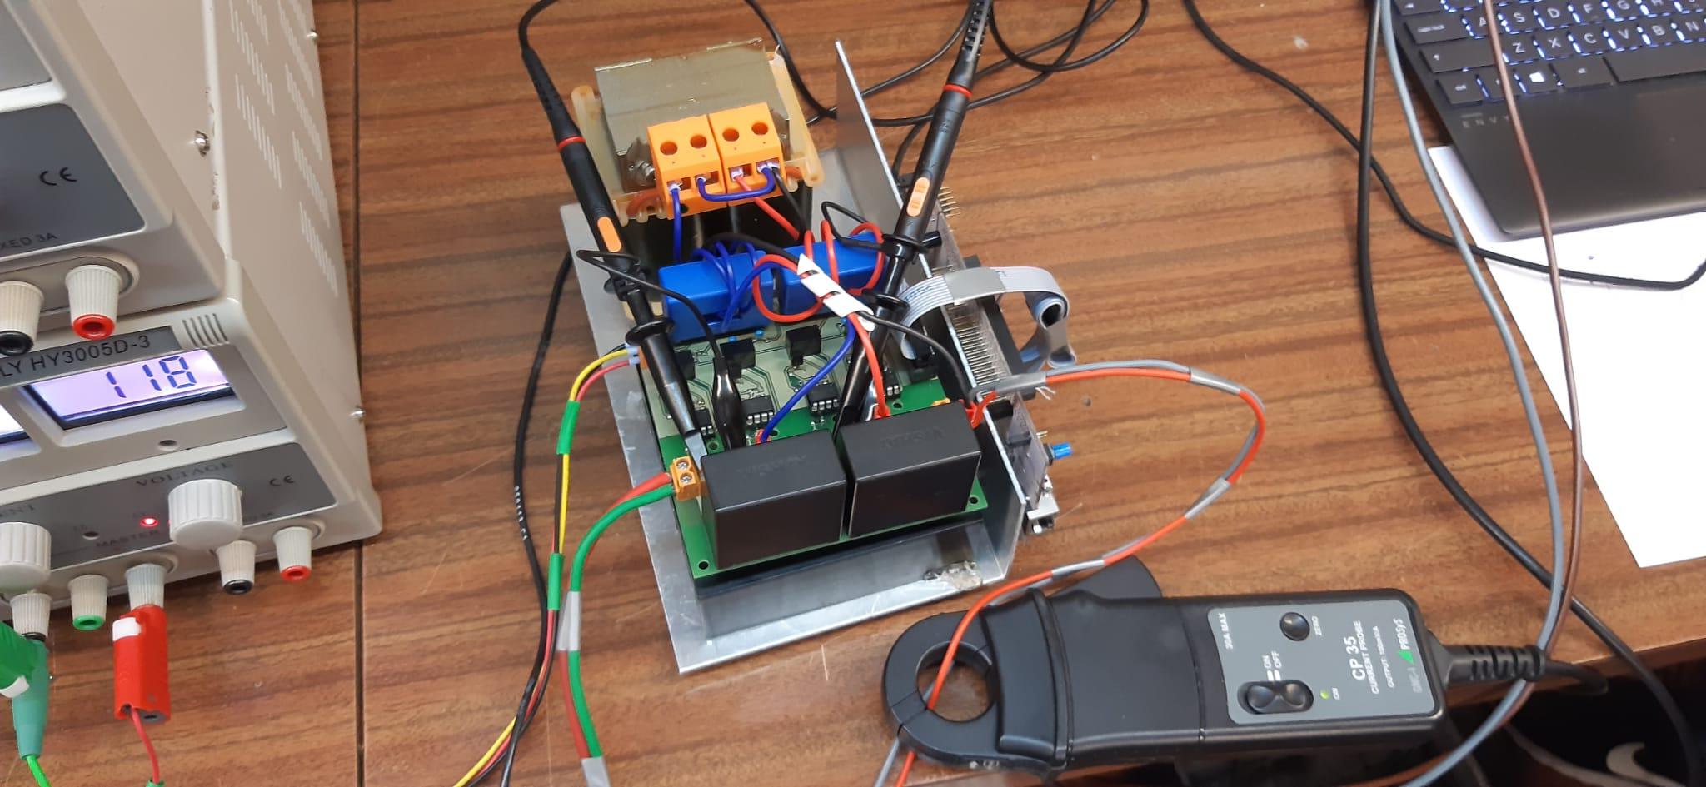

Figura 47 - *Setup* utilizado para efetuar as medições

Depois de obtidos os resultados para o modo de operação abaixador, seguiram-se então os testes no modo elevador. Para este modo foi utilizada uma tensão de entrada de 60 V, tendo sido aplicados sinais de PWM desfasados 180° com frequência de 20 kHz, com um *duty-cycle* de 25%, e obteve-se o valor de cerca de 70 V de tensão de saída. Na figura 48 encontra-se ilustrado o resultado experimental obtido, sendo que na figura 49 encontra-se o *setup* de medição utilizado.

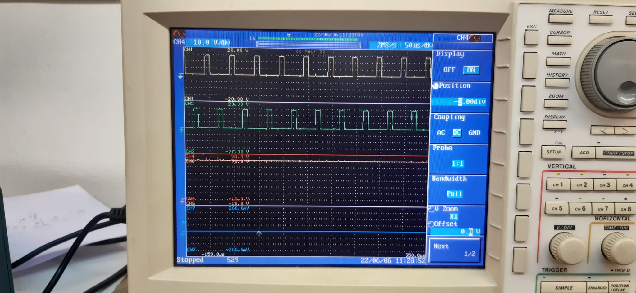

Figura 48 - Resultado experimental no modo elevador

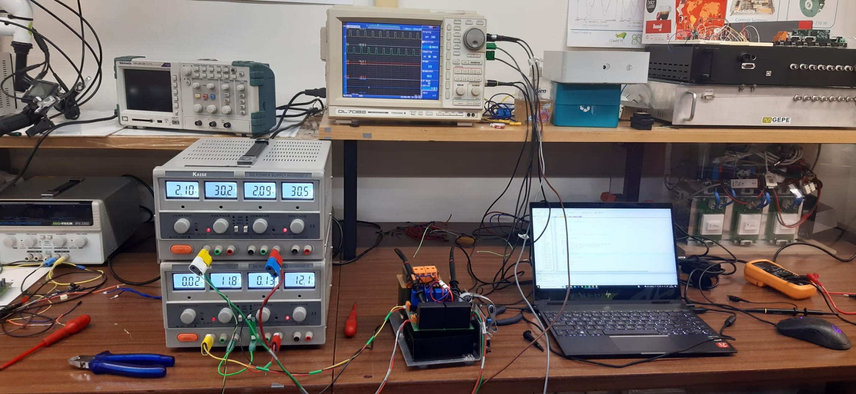

Figura 49 - *Setup* utilizado no modo elevador

### **5.3.2 Resultados em Malha Fechada**

De maneira a serem obtidos resultados em malha fechada, foi utilizada a estratégia de controlo, com recurso do controlador PI.

Na figura 50, é possível visualizar o teste realizado em modo abaixador, com a corrente de referência a 1 A, sendo que os ganhos kp e ki foram de 10 e 0.1 respetivamente, tendo sido aplicada uma tensão de entrada de 60 V.

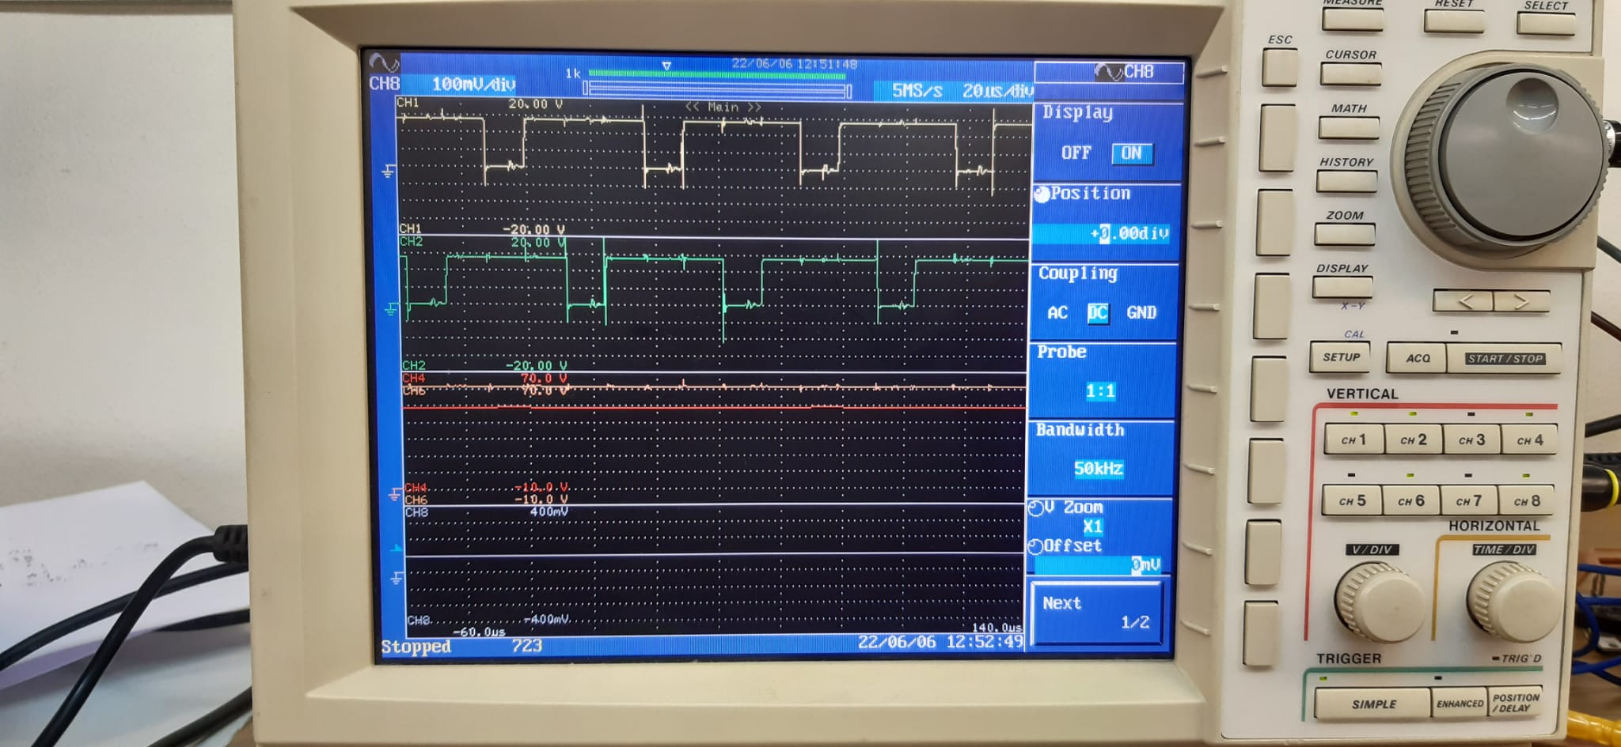

Figura 50 - Resultado em malha fechada no modo abaixador

É possível confirmar que a corrente permanece em 1 A, com a largura dos pulsos dos sinais de PWM a se alterar ao longo do tempo, sempre com o desfasamento de 180° entre si.

Por último, foi realizado um teste no modo abaixador, com a corrente de referência de 4 A, com os ganhos kp e ki de 10 e 0.1 respetivamente, onde foi aplicada uma tensão de entrada de 120 V.

Na figura 51, encontram-se representados os resultados obtidos, sendo a tensão de entrada representada pela cor azul, a tensão de saída pela cor violeta, e as correntes em cada braço pela cor vermelha e laranja, sendo possível confirmar que estas se encontram com desfasamento de 180° entre si. Foi também efetuado o registo fotográfico do *setup* utilizado, ilustrado na figura 52, assim como o registo da temperatura máxima no conversor, ilustrado na figura 53.

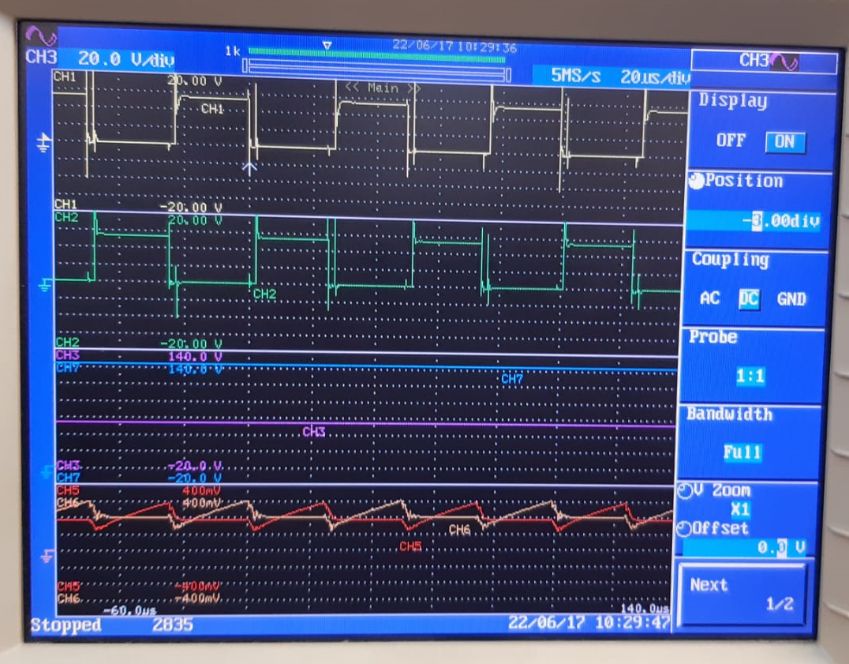

Figura 51 - Resultado em malha fechada no modo abaixador corrente de referência de 4 A

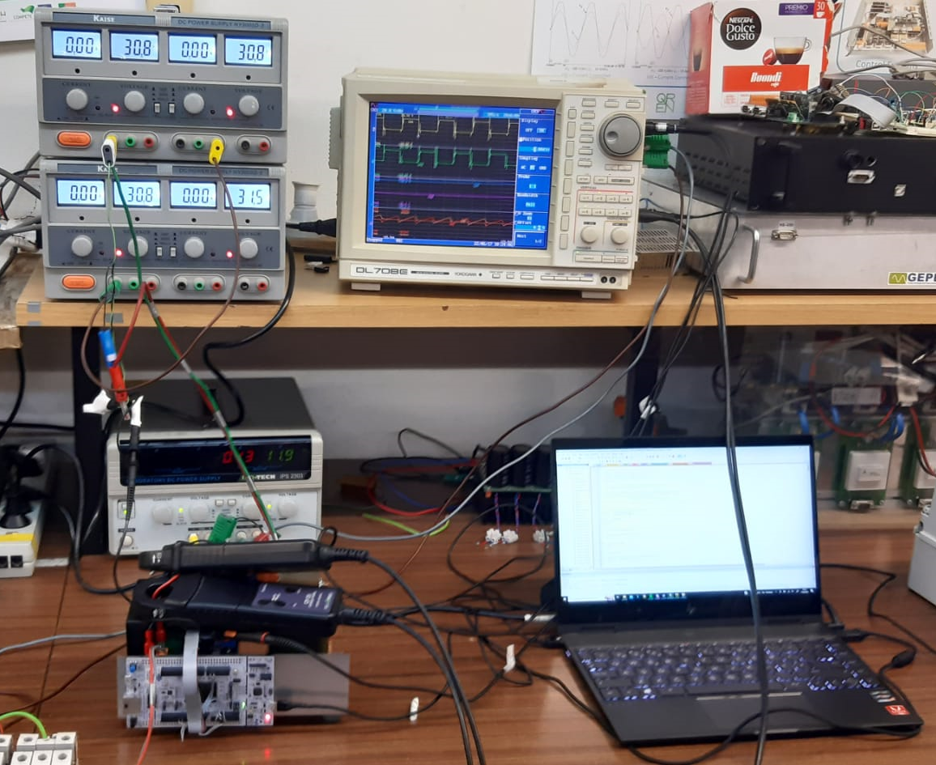

Figura 52 – *Setup* utilizado

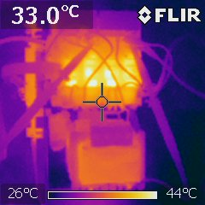

Figura 53 – Registo de temperatura no conversor

## 5.4 Conclusões

Com a realização deste capítulo, foi possível aferir o correto funcionamento do sistema para o efeito que foi proposto no início do seu desenvolvimento.

Inicialmente, foi validado o sistema de controlo do sistema, tendo sido confirmado experimentalmente não só a lógica complementar do circuito auxiliar de *driver,* mas também o isolamento entre o sinal de controlo aplicado no primário do optoacoplador e o sinal no secundário deste. Foi também efetuada a calibração digital de ambos os sensores, com a aplicação de correntes constantes a percorrerem os mesmos, pelo que foi possível aferir a sua sensibilidade.

Por último, seguiram-se os testes ao conversor, com aplicação de tensão à sua entrada. Estes testes foram efetuados com e sem a estratégia de controlo, de maneira a compreender e validar o seu funcionamento.

# **Capítulo 6**

# **Conclusões**

## 6.1 Conclusões

Numa sociedade onde cada vez mais se procuram alternativas à utilização de combustíveis fósseis, devido ao facto de serem recursos limitados, têm aparecido novas e diversas fontes de energia que são alimentadas pelos recursos naturais do nosso planeta e do sol, recursos esses que são inesgotáveis, fazendo delas fontes de energia renováveis. Ora, esta evolução na forma de recolha e utilização de energia proporcionou uma outra revolução, que se prende com os métodos de transmissão dessa mesma energia. É derivado a este progresso, que este trabalho se baseou num estudo para melhor se perceber como automatizar a transmissão de energia elétrica entre os vários componentes de uma rede elétrica, através do desenvolvimento de um dispositivo capaz de fazer o *interface* entre elementos que funcionam com diferentes níveis de tensão e corrente, interligando-os e tornando as transferências de energia mais simples, rápidas e seguras.

Com este objetivo em vista, foi desenvolvido um conversor CC-CC bidirecional capaz de subir, ou baixar, o valor da tensão de entrada, mediante o propósito em que está a ser utilizado.

Numa primeira fase, foi feito um estudo sobre os diferentes tipos de conversores passíveis de serem utilizados neste contexto, e onde chegamos à conclusão que, tendo o nosso conversor que ser bidirecional, teríamos que utilizar um conversor *buck-boost,* uma vez que, tanto o conversor *buck* como o *boost* são conversores unidirecionais.

De seguida, foi estudada a topologia que iria ser utilizada. Para este projeto, foi empregue a topologia *interleaved,* baseada na utilização de vários “braços” de um conversor em paralelo, a fim de baixar os valores de corrente que passam pelos componentes, e consequentemente aumentar a segurança da montagem.

Na fase seguinte, foi utilizada uma ferramenta de simulação, a fim de se conhecer melhor os princípios de utilização e consequentes limites do circuito a ser montado. Foram testados os dois modos de funcionamento do circuito, tanto no modo *buck*, como no modo *boost.*

Com todas as simulações teóricas realizadas e com todos os resultados obtidos a corresponderem ao esperado, a fase seguinte do nosso projeto passou por, através da utilização do software PADS, ser criada a *printed circuit board* (PCB) que serviria como base onde posteriormente seriam soldados todos os componentes e conectores necessários para a correta montagem de todo o circuito.

Por fim, foram testados todos os componentes do circuito e foi também verificado o correto funcionamento do mesmo, podendo ter sido verificado que todos os componentes estavam operacionais e o circuito cumpria o propósito a que foi proposto, tendo os seus resultados sido todos colocados neste relatório.

A nível pessoal, o trabalho desenvolvido contribuiu para o exponenciar das competências no âmbito da revisão bibliográfica, nomeadamente no estudo dos conversores CC-CC, permitindo também apurar as valências na área das simulações computacionais e aprimorar o espírito crítico das diferentes topologias de conversores estudadas. Foi também possível refinar, de forma significativa, a habilidade relativamente ao desenho de PCBs. Por fim, este projeto permitiu a evolução da aptidão para a soldagem de componentes, bem como da utilização dos materiais de laboratório, como fontes de tensão e osciloscópios.

# **Lista de Referências**

[1] ST, “AN4013 Application note STM32 cross-series timer overview” 2021 [online]. Available:<https://www.st.com/resource/en/application_note/an4013-stm32-crossseries-timer-overview-stmicroelectronics.pdf>

[2] LEM Components, “Current Transducer LA 100-P/SP13” [Online]. Available: <https://www.lem.com/sites/default/files/products_datasheets/la_100-p_sp13.pdf>

[3] Agilent Technologies, “Amp Output Current IGBT Gate Drive Optocoupler” [Online]. Available: <https://www.tme.eu/Document/dde4b33e41c14c71ffd1089c37a0b6d6/HCPL3120.pdf>

[4] S. Banerjee, S. Member, A. Ghosh, S. Member, and N. Rana, “Design and Fabrication of Closed Loop Two-Phase Interleaved Boost Converter with Type-III Controller,” pp.3331–3336, 2016. DOI: 10.1109/IECON.2016.7793377.

[5] J. a Pomilio, “Topologias Básicas de Conversores CC-CC Não-Isolados” [Online]. Available: <http://www.dsce.fee.unicamp.br/~antenor/pdffiles/it505/CAP1.pdf>

[6] G. Valbuena and E. Mojica-nava, “Digital Control for an Interleaved Boost Converter in a DC Microgrid,” Robot. Autom. (CCRA), IEEE Colomb. Conf., vol. 111, no. 1, pp.1–6. DOI: 10.1109/CCRA.2016.7811406.

[7] D. C. Erb, O. C. Onar, and A. Khaligh, “Bi-Directional Charging Topologies for Plug-in Hybrid Electric Vehicles,” Appl. Power Electron. Conf. Expo. (APEC), 2010 Twenty-Fifth Annu. IEEE, pp.2066–2072, 2010. DOI: 10.1109/APEC.2010.5433520.

[8] S.-H. B. land C.-Y. Bong-Yeon Choil, Soon-Ryung Lee, Jong-Young Leel, “Design of Soft-Switching Interleaved Buck and Boost Converter for vehicle application,” Transp. Electrif. Asia-Pacific (ITEC Asia-Pacific), 2016 IEEE Conf. Expo, pp.290–295, 2016. DOI: 10.1109/ITEC-AP.2016.7512965

[9] E. Arango, C. A. Ramos-paja, J. Calvente, R. Giral, and S. Serna, “Asymmetrical Interleaved DC/DC Switching Converters for Photovoltaic and Fuel Cell Applications—Part 1: Circuit Generation, Analysis and Design,” pp.4590–4623, 2012. DOI: 10.3390/en5114590.